ABSTRAK

Penulisan Laporan Hasil Aksi Perubahan ini menjelaskan mengenai Peningkatan Pelayanan Pasien melalui Konseling Psikologi (KONGSIAN). Dimana penyusunan Standar Operasional Prosedur dan Terjalinnya Perjanjian Kerjasama tersebut bertujuan untuk upaya peningkatan pelayanan publik di Rumkit Bhayangkara TK III Banjarmasin Polda Kalsel.
Rumah sakit sebagai sebuah institusi pelayanan kesehatan dituntut untuk selalu menjaga kepercayaan pelanggan/pasien dengan meningkatkan kualitas pelayanannya. Rumah sakit dinyatakan berhasil, tidak hanya pada kelengkapan fasilitas yang diunggulkan, melainkan juga sikap dan layanan sumber daya manusia merupakan elemen yang berpengaruh signifikan terhadap pelayanan yang dihasilkan dan dipersepsikan pasien. Pasien mengharapkan pelayanan yang siap, cepat, tanggap dan nyaman terhadap keluhan penyakit pasien.
Dalam memenuhi kebutuhan pasien tersebut, pelayanan prima dan paripurna menjadi utama dalam pelayanan di rumah sakit. Pelayanan prima dan paripurna di rumah sakit akan tercapai jika setiap/ seluruh SDM rumah sakit mempunyai keterampilan khusus, diantaranya memahami produk secara mendalam, berpenampilan menarik, bersikap ramah dan bersahabat, responsif (peka) dengan pasien, menguasai pekerjaan, berkomunikasi secara efektif dan mampu menanggapi keluhan pasien secara profesional.
Metode yang digunakan dalam aksi perubahan adalah metode USG (Urgency, Seriousness, Growth), yang pengumpulan datanya menggunakan alat bantu berupa aplikasi google form yang dinamakan KONGSIAN (Konseling Psikologi Pasien). Aksi perubahan telah dilaksanakan dengan output berupa Standar Operasional Prosedur Konseling Psikologi dan Perjanjian Kerjasama. Aksi perubahan dalam implementasinya telah terlaksana sesuai dengan tahapan yang telah direncanakan dalam milestone. Hal tersebut berkat dukungan dari semua pihak mentor, stakeholder internal dan eksternal serta tim efektif.
Kata Kunci : Pelayanan prima,kebutuhan pasien,konseling psikologi

KATA PENGANTAR

Puji dan syukur penyusun panjatkan kehadirat Allah SWT, atas rahmat dan karunia-Nya penulis dapat menyelesaikan Laporan Hasil Aksi Perubahan dengan Tema “ Peningkatan Pelayanan Pasien Melalui Konseling Psikologi (KONGSIAN) diRumkit Bhayangkara TK III Polda Kalsel”.
Maksud dari penyusunan Laporan Hasil Aksi perubahan ini secara umum adalah meningkatkan pelayanan publik dan meningkatkan kepuasan Pasien terhadap layanan di Rumkit Bhayangkara TK III Banjarmasin Polda Kalsel. Secara khusus, penyusunan Laporan Hasil Aksi Perubahan dimaksudkan untuk memenuhi kewajiban penyusun sebagai peserta Pelatihan Kepemimpinan Administrator (PKA) di Lembaga Pendidikan dan Pelatihan Polri Pusat Pendidikan Administrasi.
Dalam penyusunan Laporan Hasil Aksi Perubahan ini, penyusun mendapat banyak pengarahan, bimbingan dan bantuan dari berbagai pihak. Untuk itu penyusun ingin mengucapkan terima kasih dan penghargaan setinggi-tingginya kepada:
- Kombespol Drs. Taufik Supriyadi selaku Kepala Pusat Pendidikan Administrasi Lembaga Pendidikan dan Pelatihan Polisi Republik Indonesia;
- AKBP dr. Bambang Prasetya,Sp.B Karumkit Bhayangkara TK III Banjarmasin selaku Mentor;
- AKBP Grace K.D Rahakbau,SIK,M.Si selaku penguji;
- Nolik Dwi Atmono, SE, ME selaku coach;
- Kompol Rahmad selaku Perwira Penuntun;
- Bapak/Ibu penyelenggara dan tenaga pendidik Pusdikmin Lemdiklat Polri beserta staf yang telah berbagi ilmu selama diklat;
- Suami, anak-anak dan orang tua tercinta yang selalu memberikan doa dan dukungannya;
- Tim efektif yang selalu membantu dan memberi dukungan;
- Rekan-rekan peserta PKA Gelombang V dan VI Tahun 2022 atas semangat dan kebersamaannya;
- Semua pihak yang telah membantu penulis dalam menyelesaikan Laporan Hasil Aksi Perubahan yang tidak dapat penulis sebutkan satu per satu.
Penulis menyadari bahwa masih terdapat kekurangan pada penulisan Laporan Hasil Aksi Perubahan ini, oleh karena itu penulis berharap adanya kritik, saran dan masukan yang membangun guna penyempurnaan laporan ini.
Akhir kata penulis mengucapkan terima kasih kepada semua pihak yang terlibat baik secara langsung maupun tidak langsung dalam penyusunan Laporan Hasil Aksi Perubahan ini, semoga Allah SWT membalas semua kebaikan Bapak dan Ibu semua, Aamiin ya Robbal Alamin.

Banjarmasin, Juni 2022
Peserta PKA

YOGIE ESTININGSIH,S.Kep,.M.M.
NOSIS: 20220307021238

DAFTAR ISI

Halaman
HALAMAN JUDUL i
LEMBAR PERSETUJUAN ii
PENJELASAN COACH iii
PENJELASAN MENTOR iv
KARTU BIMBINGAN COACH v
ABSTRAK vii
KATA PENGANTAR viii
DAFTAR ISI x

BAB I PENDAHULUAN 1
- Latar Belakang 1
- Tujuan 18
- Manfaat 19
- Ruang Lingkup 19
- Inovasi dan Output Rencana aksi 20
BAB II DESKRIPSI RENCANA AKSI PERUBAHAN 21
- ROAD MAP ATAU MILESTONE AKSI PERUBAHAN 21
- STAKEHOLDER 24
BAB III PELAKSANAAN AKSI PERUBAHAN 27
- PEMANFAATAN SUMBER DAYA 28
- CAPAIAN AKSI PERUBAHAN 36
- PENCAPAIAN HASIL AKSI PERUBAHAN 55
BAB IV PENUTUP 89
- KESIMPULAN 89
- REKOMENDASI 89
LAMPIRAN

DAFTAR TABEL
Halaman

Tabel 1.1 10 Penyakit terbanyak Desember Tahun 2021 7
Tabel 1.2 10 Penyakit terbanyak Januari Tahun 2022 8
Tabel 1.3 10 Penyakit terbanyak Februari 2022 8
Tabel 1.4 Matriks Analisa ASTR Prioritas Masalah 18
Tabel 2.1 Tahapan Giat Aksi Perubahan 23
Tabel 2.2 Identitas Stakeholder 27
Tabel 3.1 Pengorganisasian SDM 29
Tabel 3.2 Pengelolaan Anggaran 32
Tabel 3.3 Strategi Mengatasi Masalah 34
Tabel 3.4 Identitas Stakeholder setelah Aksi Perubahan 36
Tabel 3.5 Hasil Evaluasi Implementasi Aksi Perubahan 48

DAFTAR DIAGRAM
Halaman
Diagram 3.2 Hasil Kuisioner Aksi Perubahan 51

BAB I

PENDAHULUAN
- Latar Belakang
Rumah Sakit Bhayangkara Tingkat III Banjarmasin Polda Kalimantan Selatan sebagai Unit Pelaksana Teknis (UPT) dari Pusdokkes Polri dengan tugas menyelenggarakan dukungan kesehatan yang profesional berlandaskan ilmu pengetahuan dan teknologi serta menyelenggarakan pelayanan kesehatan paripurna bagi masyarakat Polri jajaran Polda Kalsel agar sehat Samapta dan sejahtera, diarahkan semakin meningkatkan kinerja dan peranannya dalam rangka mendukung tugas Pokok Polri yang semakin kompleks maupun untuk memenuhi harapan dan tuntutan masyarakat Polri terhadap pelayanan kesehatan.
Rumah sakit adalah salah satu institusi pelayanan kesehatan yang sangat kompleks. Biasanya rumah sakit dianggap sebagai jendela pamer (show window) dari kemampuan pelayanan kesehatan. Lingkungan perumahsakitan yang semakin kompleks menuntut sistem manajemen rumah sakit yang berbeda dengan yang pernah dilaksanakan di masa lalu. Dalam menghadapi hal tersebut Rumkit Bhayangkara Tk III Banjarmasin berupaya mempersiapkan infrastruktur pendukung, efisiensi pelayanan dari segala bidang dan mendesain ulang manajemen sehingga berbasis IT dan meningkatkan kualitas pelayanan salah satunya melalui menjalin Kerjasama dengan pihak tertentu.
Sejak Juni 2014 Rumkit Bhayangkara Tk III Banjarmasin telah ditetapkan sebagai Rumah Sakit PK-BLU Pusat yang dibentuk untuk memberikan pelayanan kepada masyarakat berupa penyediaan barang dan/atau jasa yang dijual tanpa mengutamakan mencari keuntungan dan dalam melakukan kegiatannya didasarkan pada prinsip efisiensi dan produktivitas.
Struktur Organisasi Rumkit Bhayangkara Tk III Banjarmasin sesuai Peraturan Kapolri Nomor 11 tahun 2011 tentang Susunan Organisasi dan Tata Kerja Rumah Sakit Bhayangkara Kepolisian Negara Republik Indonesia.
Rumah Sakit Bhayangkara dipimpin oleh Karumkit yang bertanggung jawab kepada Kepala Kesatuan Wilayah/Kepala Unit Organisasi yang membawahkan Rumkit Bhayangkara melalui Kabiddokkes Polda. Karumkit Bhayangkara dalam pelaksanaan tugas sehari-hari di bantu oleh Wakarumkit Bhayangkara yang berada di bawah dan bertanggung jawab kepada Karumkit Bhayangkara.
Rumkit Bhayangkara terdapat unsur pembantu pimpinan dan pelaksana staf yang terdiri dari Subbagwasintern, Subbagrenmin dan Subbagbinfung, dan Unsur pelaksana utama yang terdiri dari Subbidyanmeddokpol dan Subbidjangmedum serta Unit-unit Non Struktural yang terdiri dari Komite dan Instalasi.
Tugas Pokok Fungsi dan kedudukan jabatan Action Leader dalam struktur organisasi Rumah Sakit Bhayangkara Tingkat III Banjarmasin adalah pada Uryanwat Sub Biddang Pelayanan Medik Kedokteran Kepolisian (Subbidyanmeddokpol) yaitu:
    - Unsur Pelaksana Utama Rumkit yang berada di bawah Karumkit dan bertanggung jawab kepada Karumkit Bhayangkara;
    - Subbidyanmeddokpol bertugas menyelenggarakan kegiatan pelayanan medik, pelayanan keperawatan dan pelayanan kedokteran kepolisian di lingkungan Rumkit Bhayangkara untuk mewujudkan pelayanan prima dan paripurna;
    - Dalam melaksanakan tugas, Subbidyanmeddokpol menyelenggarakan fungsi:
- Pelayanan Medik;
- Pelayanan keperawatan;
- Pelayanan kedokteran kepolisian; dan
- Pelayanan Instalasi;

    - Dalam melaksanakan tugas sebagaimana dimaksud Subbidyanmeddokpol dibantu oleh:
- Urusan Pelayanan Medik (Uryanmed) yang bertugas menyelenggarakan kegiatan pelayanan medik ;
- Urusan Pelayanan Keperawatan (Uryanwat), yang bertugas menyelenggarakan kegiatan pelayanan keperawatan ;
- Urusan Pelayanan Kedokteran Kepolisian (Uryandokpol), yang bertugas menyelenggarakan kegiatan pelayanan kedokteran kepolisian;
- Instalasi-instalasi di Rumkit Bhayangkara yang bertugas menyelenggarakan pelayanan sesuai dengan fungsinya, meliputi :
  - Instalasi Gawat Darurat (IGD);
  - Intensive Unit Care (ICU);
  - Instalasi Bedah Sentral (IBS);
  - Instalasi Rawat Inap (IRNA);
  - Instalasi Rawat Jalan (IRJA);
  - Kesehatan Gigi dan Mulut (Kesgilut);
  - Perawatan Tahanan (Wattah);
  - Pusat Pelayanan terpadu (PPT) korban kekerasan terhadap perempuan dan anak;
  - Forensik;
  - Narkoba; dan
  - Hukum Kesehatan, khusus Rumkit Bhayangkara TK II.
Pembangunan Kesehatan diarahkan untuk mewujudkan derajat kesehatan yang optimal. Untuk mencapai tujuan tersebut dibutuhkan upaya pengelolaan berbagai sumber daya, baik oleh pemerintah maupun masyarakat sehingga dapat tersedia pelayanan kesehatan yang efisien, bermutu dan terjangkau. Tujuan di atas harus dilakukan secara terarah dan tepat melalui pelayanan manajemen informasi kesehatan yang berbasis pada data dan informasi kesehatan yang berkualitas, terintegrasi dengan baik dan benar yang bersumber dari rekam medis.
Rumah Sakit sebagai salah satu institusi pelayanan umum membutuhkan keberadaan suatu sistem informasi yang akurat dan handal, serta cukup memadai untuk meningkatkan pelayanannya kepada para pasien serta lingkungan yang terkait lainnya. Dengan lingkup pelayanan yang begitu luas, tentunya banyak sekali permasalahan kompleks yang terjadi dalam proses pelayanan di Rumah Sakit. Banyaknya Variabel di rumah sakit turut menentukan kecepatan arus informasi yang dibutuhkan oleh pengguna dan lingkungan rumah sakit.

KEPOLISIAN NEGARA REPUBLIK INDONESIA
DAERAH KALIMANTAN SELATAN
RUMKIT BHAYANGKARA TK III BANJARMASIN
SESUAI PERKAP NOMOR 11 TANGGAL 31 JUNI 2011 TENTANG STRUKTUR ORGANISASI RUMAH SAKIT BHAYANGKARA TINGKAT III
KARUMKIT
STRUKTUR ORGANISASI
RUMAH SAKIT BHAYANGKARA TK.III KENDARI
AKBP

WAKARUMKIT
KP/PNS IV a

DEWAN PENGAWAS

SUBBAG WASINTERN
KP/PNS IV a
SUBBAG RENMIN
AKP/PNS III c/d
SUBBAG BINFUNG
AKP/PNS III c/d

URTU
URRREN
URMIN URKEU
UR SIM & RM
UR DIKLIT

URWASBIN
AKP/PNS III c/d

URWASOPYAN
AKP/PNS III c/d
IP//PNS III a/b
IP//PNS III a/b
IP//PNS III a/b
IP//PNS III a/b
IP//PNS III a/b
IP//PNS III a/b

SUBBID YANMEDDOKPOL
KP/PNS IV a
SUBBID JANGMEDUM
KP/PNS IV a

URYANWAT

URYANMED
URYANDOKPOL URJANGMED
URJANGUM

AKP/PNS III c/d
AKP/PNS III c/d
AKP/PNS III c/d
AKP/PNS III c/d
AKP/PNS III c/d


























PAMIN
IP//PNS III a/b

PAMIN
IP//PNS III a/b

PAMIN
IP//PNS III a/b
PAMIN
IP//PNS III a/b
PAMIN
IP//PNS III a/b

Untuk Uryanwat Subbidyanmeddokpol dalam pelaksanaan tupoksinya dibantu oleh 2 (dua) orang banum berikut struktur organisasinya :
KASUBBIDYANMEDDOKPOL

KAURYANWAT

BANUM 1 URYANWAT

BANUM 2 URYANWAT

Rumah sakit sebagai sebuah institusi pelayanan kesehatan dituntut untuk selalu menjaga kepercayaan pelanggan/pasien dengan meningkatkan kualitas pelayanannya. Rumah sakit dinyatakan berhasil, tidak hanya pada kelengkapan fasilitas yang diunggulkan, melainkan juga sikap dan layanan sumber daya manusia merupakan elemen yang berpengaruh signifikan terhadap pelayanan yang dihasilkan dan dipersepsikan pasien. Pasien mengharapkan pelayanan yang siap, cepat, tanggap dan nyaman terhadap keluhan penyakit pasien.
Dalam memenuhi kebutuhan pasien tersebut, pelayanan prima dan paripurna menjadi utama dalam pelayanan di rumah sakit. Pelayanan prima dan paripurna di rumah sakit akan tercapai jika setiap/ seluruh SDM rumah sakit mempunyai keterampilan khusus, diantaranya memahami produk secara mendalam, berpenampilan menarik, bersikap ramah dan bersahabat, responsif (peka) dengan pasien, menguasai pekerjaan, berkomunikasi secara efektif dan mampu menanggapi keluhan pasien secara profesional.
Rumah sakit perlu secara cermat, tepat dan akurat menangkap dan menentukan semua kebutuhan, keinginan dan harapan pasien sebagai upaya untuk memenuhi keinginan dan meningkatkan kepuasan atas pelayanan yang diberikan. Salah satu yang dapat digunakan untuk meningkatkan kualitas pelayanan keperawatan secara prima dan paripurna yaitu selain memberikan pengobatan secara keluhan fisik tapi juga memperhatikan aspek psikologis pasien.
Secara umum Rumkit Bhayangkara Tk III Banjarmasin selalu berupaya untuk terus meningkatkan kualitas pelayanan terhadap pengguna jasa layanan atau pasien baik melalui perbaikan kualitas SDM maupun sarana dan prasarananya, namun pada kenyataannya masih ditemukan adanya beberapa isu permasalahan dan kendala pada bagian unit kerja Uryanwat Subbidyanmeddokpol Rumah Sakit Bhayangkara TK III Banjarmasin Polda Kalsel antara lain:
- Adanya kasus pasien rawat inap yang memerlukan pendampingan secara psikologi guna mencapai penyembuhan yang komprehensif baik secara keluhan fisik maupun psikologis bisa dilihat dari tabel dibawah terdapat sepuluh penyakit terbanyak dimana ada penyakit kronik yang berkaitan dengan organ jantung dan ginjal.
Tabel 1.1. 10 Penyakit Terbanyak Bulan Desember Tahun 2021
NO | JENIS PENYAKIT | JUMLAH | JUMLAH | TOTAL
NO | JENIS PENYAKIT | PASIEN | PASIEN | TOTAL
NO | JENIS PENYAKIT | POLRI | UMUM | TOTAL
1 | Neoplasma jinak kulit | 3 | 15 | 18
2 | Infark miokard akut | 1 | 15 | 16
3 | Gagal Jantung | 1 | 15 | 16
4 | Penyakit usus dan peritoneum lainnya | 3 | 12 | 15
5 | Diare & gastroenteritis oleh penyebab | 2 | 11 | 13
6 | Hiperplasia Prostat | 0 | 11 | 11
7 | Kejang YTT | 0 | 10 | 10
8 | Hernia inguinal | 1 | 8 | 9
9 | Penyakit tubulo interstisial ginjal lainnya | 1 | 8 | 9
10 | Pneumonia | 0 | 8 | 8

Tabel 1.2. 10 Penyakit Terbanyak Bulan Januari Tahun 2022
NO | JENIS PENYAKIT | JUMLAH PASIEN POLRI | JUMLAH | TOTAL
NO | JENIS PENYAKIT | JUMLAH PASIEN POLRI | PASIEN | TOTAL
NO | JENIS PENYAKIT | JUMLAH PASIEN POLRI | UMUM | TOTAL
1 | Neoplasma jinak kulit | 2 | 18 | 20
2 | Penyakit usus dan peritoneum lainnya | 2 | 17 | 19
3 | Kejang YTT | 1 | 14 | 15
4 | Diare & gastroenteritis oleh penyebab | 1 | 12 | 13
5 | Anemia lainnya | 2 | 11 | 13
6 | Penyakit tubulo interstisial ginjal lainnya | 2 | 10 | 12
7 | Penyakit sistem kemih lainnya | 2 | 9 | 11
8 | Infark miokard akut | 0 | 10 | 10
9 | Hernia inguinal | 0 | 9 | 9
10 | Gagal Jantung | 0 | 8 | 8

Tabel 1.3. 10 Penyakit Terbanyak Bulan Februari Tahun 2022
NO | JENIS PENYAKIT | JUMLAH | JUMLAH PASIEN UMUM | TOTAL
NO | JENIS PENYAKIT | PASIEN | JUMLAH PASIEN UMUM | TOTAL
NO | JENIS PENYAKIT | POLRI | JUMLAH PASIEN UMUM | TOTAL
1 | Neoplasma jinak kulit | 2 | 14 | 17
2 | Penyakit usus dan peritoneum lainnya | 1 | 11 | 12
3 | Kejang YTT | 2 | 7 | 12
4 | Penyakit tubulo interstisial ginjal lainnya | 1 | 10 | 11
5 | Diabetes melitus tidak bergantung insulin | 4 | 5 | 9
6 | Infark miokard akut | 2 | 7 | 9
7 | Pneumonia | 0 | 7 | 7
8 | Urolitiasis | 1 | 6 | 7
9 | Demam yang sebabnya tak diketahui | 2 | 2 | 6

- Belum tersedianya SDM organik dengan kompetensi Psikologi bisa dilihat dari daftar tabel dibawah ini;

DAFTAR KUALIFIKASI PENDIDIKAN PERSONEL RUMKIT BHAYANGKARA TK III BANJARMASIN TA. 2022

NO | NAMA | PANGKAT/NRP/NIP | JABATAN | PENDIDIKAN TERAKHIR | KUALIFIKASI
1 | 2 | 3 | 4 | 5 | 6
1 | dr. BAMBANG PRASETYA, Sp.B | AKBP / 71030364 | KARUMKIT | S1 | DOKTER SPESIALIS BEDAH
3 | SELAMAT WIDODO, A.Md.Kep | IPDA / 73070534 | BHAY.PENYELIA BID.RENMIN | D3 KEPERAWATAN | PERAWAT
4 | H. TRIYONO, Amd.Rad | IPDA / 72100593 | PS PAMIN 1 SUBBIDJANGMEDUM | D3 RADIOLOGI | RADIOGRAFER
5 | M. HERIADY, SKM, MM | BRIPKA / 82070280 | BAMIN URYAN DOKPOL SUBBID YANMEDDOKPOL | S2 (MANAJEMEN) | PERAWAT
6 | H. SUTRISNO, SH | BRIPKA / 71010466 | BAMIN URWASBIN SUBBAGWASINTERN | S1 (HUKUM) | PERAWAT
7 | EDI PURNOMO | BRIPKA / 84090690 | BAMIN URMIN SUBBAGRENMIN | SMA | UMUM
8 | MISNAL SAID, A.Md.Kep | BRIPKA / 71120268 | BAMIN URTU SUBBAGRENMIN | D3 KEPERAWATAN | PERAWAT
9 | drg. KRISTINA DEWI | PEMBINA/ 198002212003122002 | WAKARUMKIT | S1 (GIGI) | DOKTER GIGI

1 | 2 | 3 | 4 | 5 | 6
10 | RUDIANSYAH, SKM., M.M | PENATA / 197512301998031001 | PS KASUBBAG BINFUNG | S2 MANAGEMEN | PERAWAT
11 | HENNY NURMALASARI, SKM,. MM.Kes | PENATA / 198407222005012001 | KASUBBAGRENMIN | S2 (MANAJEMEN KESEHATAN) | FARMASI
12 | YENNI SUSILOWATI, AMK,. SAP | PENATA / 196905291992012001 | PS KAURWASBIN SUBBAGWASINTERN | S1 (ADM.PUBLIK) | PERAWAT
13 | MERSIE, SKM | PENATA / 197111131992012001 | KAURJANGUM SUBBID JANGMEDUM | S2 MANAGEMEN | PERAWAT
14 | MASTORADI, AMK | PENATA / 197301201993031002 | BHAY.PENYELIA BID.RENMIN | D3 KEPERAWATAN | PERAWAT
15 | DIANA MARIA SATIVA , AMK | PENATA / 197804062002122001 | PAMIN 1SUBBIDYANMEDDOKPOL | D3 KEPERAWATAN | PERAWAT
16 | NURIMANSYAH, AMK | PENATA / 197409062002121002 | PAMIN 2 SUBBIDYANMRDDOKPOL | D3 KEPERAWATAN | PERAWAT
17 | SITI RATNA RAFITA, S. Kep., MM | PENATA / 198301172005012004 | PS. KASUBBAGRENMIN | S2 MANAGEMEN | PERAWAT
18 | HAMDAH, S.Si, Apt., MM | PENATA / 197602062014122002 | KAURREN SUBBAGRENMIN | S2 MANAGEMEN | APOTEKER
20 | SUHONO, S. Kep | PENDA I / 198001162006041005 | PS.KAURYANDOKPOL | S1 KEPERAWATAN | PERAWAT
21 | HERLINAWATI | PENDA I / 197204011998032001 | PS. KAURMIN SUBBAGRENMIN | SMA | UMUM
22 | YOGIE ESTININGSIH, S.Kep., MM | PENDA l / 198303172003122002 | PS.KAURYANWAT | S2 MANAGEMEN | PERAWAT

1 | 2 | 3 | 4 | 5 | 6
23 | dr.AGUS SUSILO SUSANTO | PENDA I / 198808182019021001 | PS.KAURYANMED SUBBUDYANMEDKPOL | S1 KEDOKTERAN | DOKTER UMUM
24 | dr.NOVIEKA DESSY MAULIDARETNA | PENDA I / 198412112019022002 | PS.KAUR DIKLIT | S1 KEDOKTERAN | DOKTER UMUM
25 | dr.AZMI NOOR SANJAYA | PENDA I / 199207192019021001 | PS.KAURJANGMED | S1 KEDOKTERAN | DOKTER UMUM
26 | THERESIA KARMELA, AMK, SKM | PENDA / 197501062002122002 | KAUR SIM & RM SUBBAG BINFUNG | S1 (MASYARAKAT) | PERAWAT
27 | SITI RAHMAH, Amd | PENDA/ 197509182009102001 | PAMIN 2 SUBBIDJANGMEDUM | D3 (KOMPUTER) | UMUM
28 | RIZALI HADI, Amd. F, SE | PENDA / 198807282011011001 | KAURKEU SUBBAGRENMIN | S1 (EKONOMI) | FARMASI
29 | FAHMI ARIF, AMK, SAP | PENDA / 198705192011011001 | PAMIN 3 SUBBID YANMEDDOKPOL | S1 (ADM.PUBLIK) | PERAWAT
30 | AZWIN ARIADI, S.ST | PENDA I / 199107242019021002 | KAURTU SUBBAGRENMIN | D4 (RADIOLOGI)) | RADIOGRAFER
31 | IDA ROSMIANI, SE | PENGATUR I / 197406022003122003 | BHAY. PENYELIA BID.RENMIN | S1 (EKONOMI) | PERAWAT GIGI
32 | MARIANA, Amd.Keb | PENGATUR I / 197711112003122002 | BANUM URREN SUBBAGRENMIN | D3 (KEBIDANAN) | BIDAN
33 | RISMAWARTI, S.Si.T | PENGATUR I / 198202062005012003 | BANUM URDIKLIT SUBBAGBINFUNG | D4 (KEBIDANAN) | BIDAN
34 | TIAN ABSYA, Amd.Keb | PENGATUR I / 197407272005012006 | BANUM URTU SUBBAGRENMIN | D3 (KEBIDANAN) | BIDAN

1 | 2 | 3 | 4 | 5 | 6
35 | EMMA RACHMAWATI, A.Md.Kep, SKM | PENGATUR I / 198302172005012004 | BANUM URYANWAT SUBBIDYANMEDDOKPOL | S1 (MASYARAKAT) | PERAWAT
36 | YULIA, Amd.Keb | PENGATUR I / 197707182005012011 | BANUM URREN SUBBAGRENMIN | D3 (KEBIDANAN) | BIDAN
37 | EFRIANA, A.Md.Kep, SE | PENGATUR I / 198204192005012012 | BANUM URKEU SUBBAGRENMIN | S1 (EKONOMI) | PERAWAT
38 | SRI MULIYATI, Amd.Keb | PENGATUR I / 197409272005012006 | BANUM URMIN SUBBAGRENMIN | D3 (KEBIDANAN) | BIDAN
39 | IDA SUFITRI, Amd.Keb | PENGATUR I / 197509032005012006 | BANUM URYANWAT SUBBIDYANMEDDOKPOL | D3 (KEBIDANAN) | BIDAN
40 | PARAMITHA | PENGATUR I / 198703182006042001 | BANUM URMIN SUBBAGRENMIN | SMF | FARMASI
42 | THERESIA WIDATI, Amd.Keb, SKM | PENGATUR I / 197705082006042010 | BANUM URTU SUBBAGRENMIN | S1 (MASYARAKAT) | BIDAN
43 | CHASRATIN NOOR, Am.Gizi, SE | PENGATUR I / 197710152014122001 | BANUM URJANGMED SUBBIDJANGMEDUM | S1 (EKONOMI) | AHLI GIZI
44 | NURKHOLISHTYA, SAP | PENGATUR I / 198512042007012002 | BANUM URJANGUM SUBBIDJANGMEDUM | S1 (ADM.PUBLIK) | FARMASI
45 | WIDYA ISWARA, Amk | PENGATUR / 199410012019022006 | BANUM SIM & RM | D3 KEPERAWATAN | PERAWAT
46 | ANDRI WINATA, Amd.Kep | PENGATUR / 199409192019021002 | BANUM URYANMED | D3 KEPERAWATAN | PERAWAT
47 | MARLIANI, Amd.Kep | PENGATUR / 198907152019022002 | BANUM URWASOPYAN | D3 KEPERAWATAN | PERAWAT

1 | 2 | 3 | 4 | 5 | 6
48 | SUKO NURHADI, Amd.Kep | PENGATUR / 199109262019021003 | BANUM URYANDOKPOL | D3 KEPERAWATAN | PERAWAT
50 | ADE HERLENA RAHMAN, Amd.Far | PENGATUR / 199004252019022003 | BANUM URJANGUM SUBBIDJANGMEDUM | D3 FARMASI | FARMASI
51 | ENDANG WIDIASTUTI, Amd.AK | PENGDA I / 198209172014122003 | BANUM URJANGMED SUBBIDJANGMEDUM | D3 ANALIS KESEHATAN | ANALIS KESEHATAN
52 | ENDANG MULYANI, Amd.Keb | PENGDA I / 197703052014122002 | BANUM URYANMED | D3 (KEBIDANAN) | BIDAN
53 | GUSTI MAY RANTI, SE | PENGDA I / 198205012014122001 | BANUM URKEU SUBBAGRENMIN | S1 (EKONOMI) | UMUM

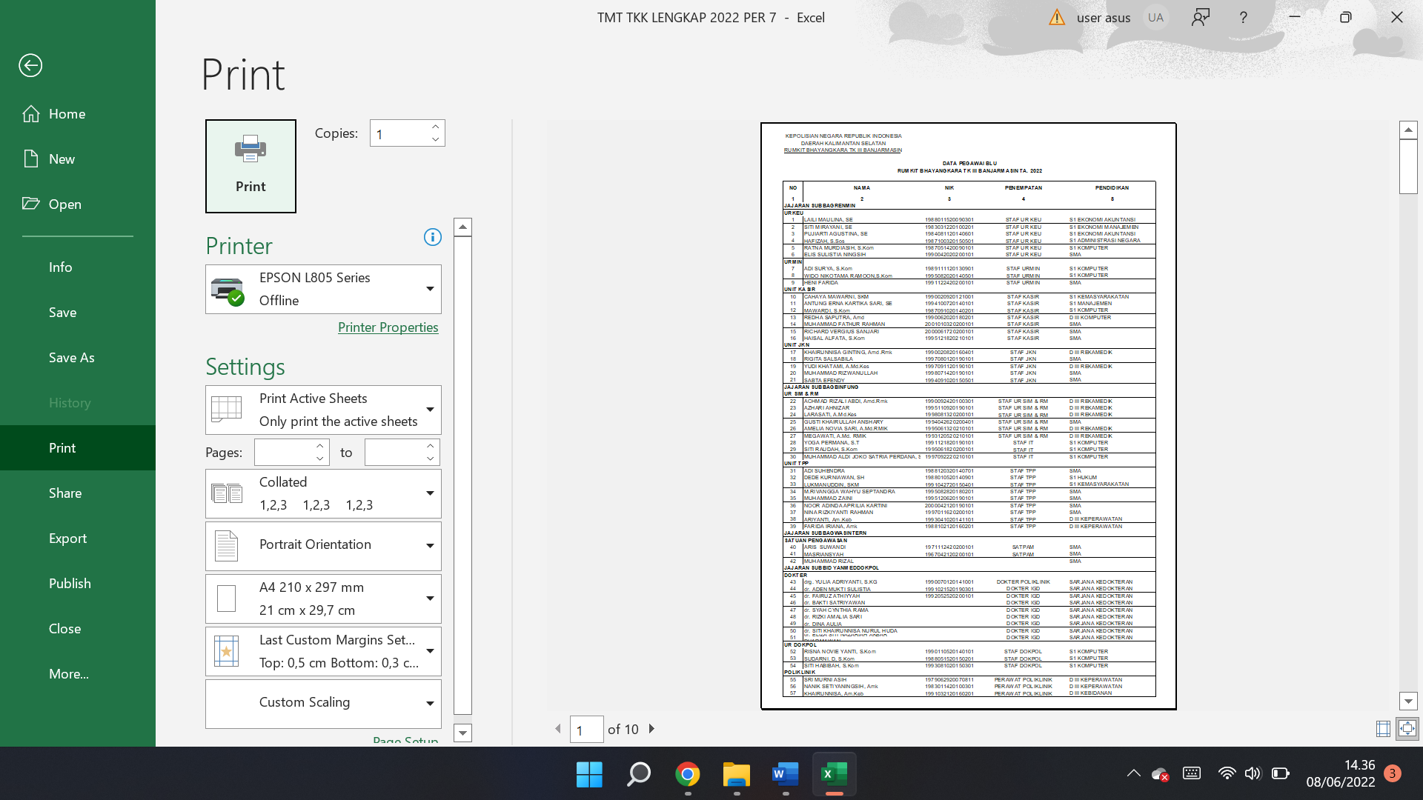
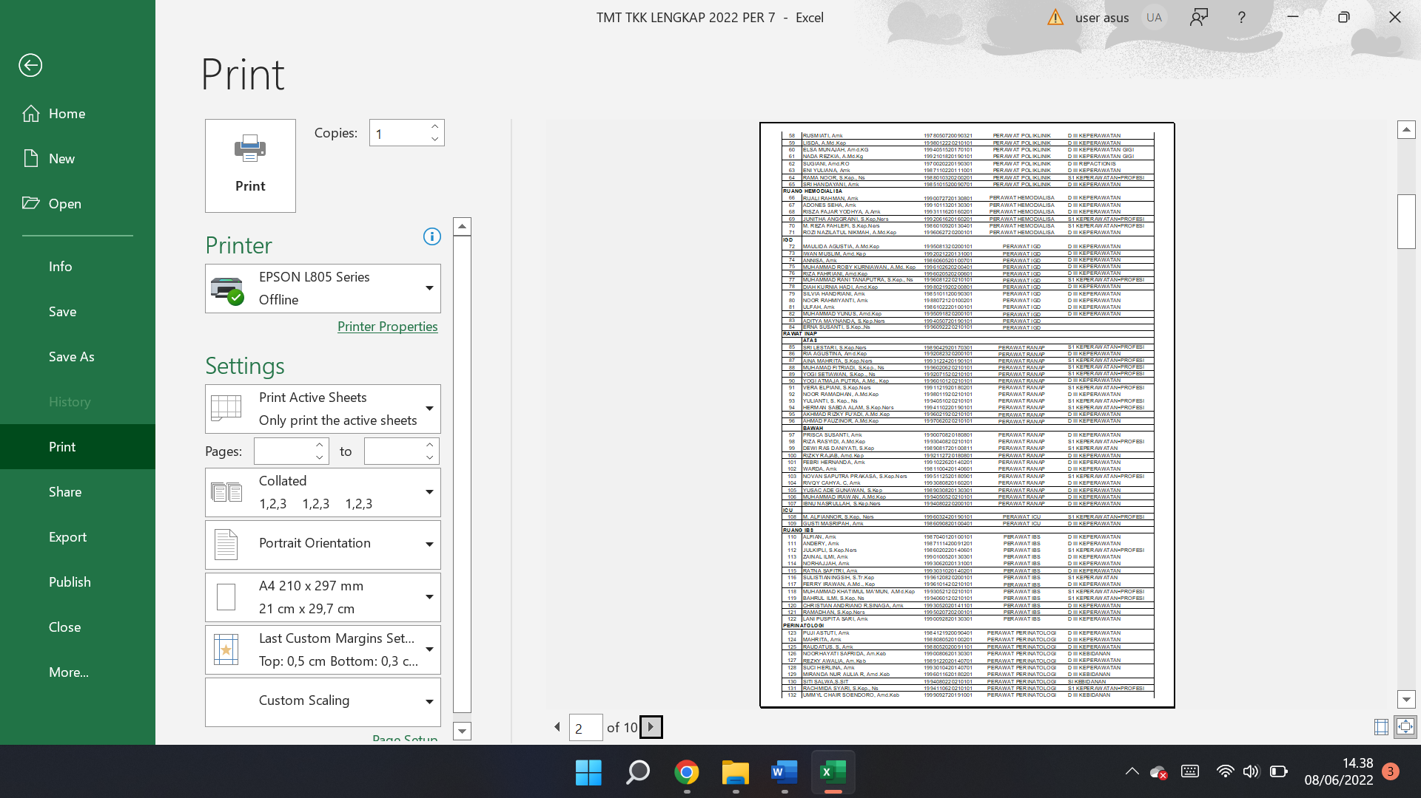
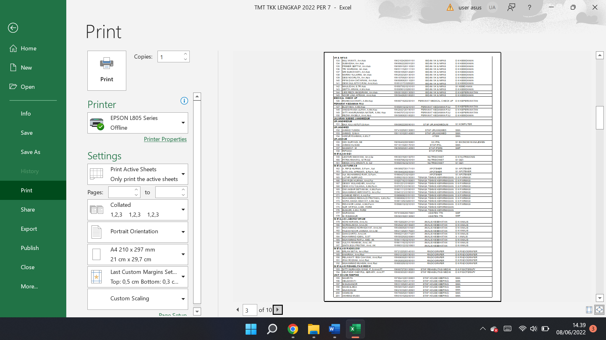
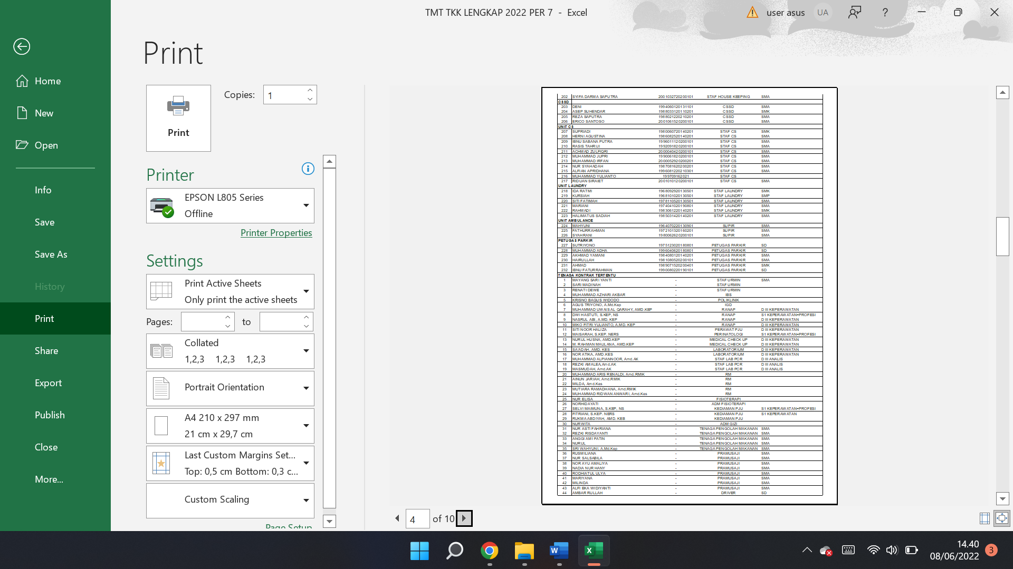
- Belum ada Kerjasama dengan Pihak terkait dalam rangka pendampingan psikologi terhadap pasien rawat inap terlampir data PKS Rumkit Bhayangkara TK III Banjarmasin Polda Kalsel dengan pihak luar sebagai berikut:
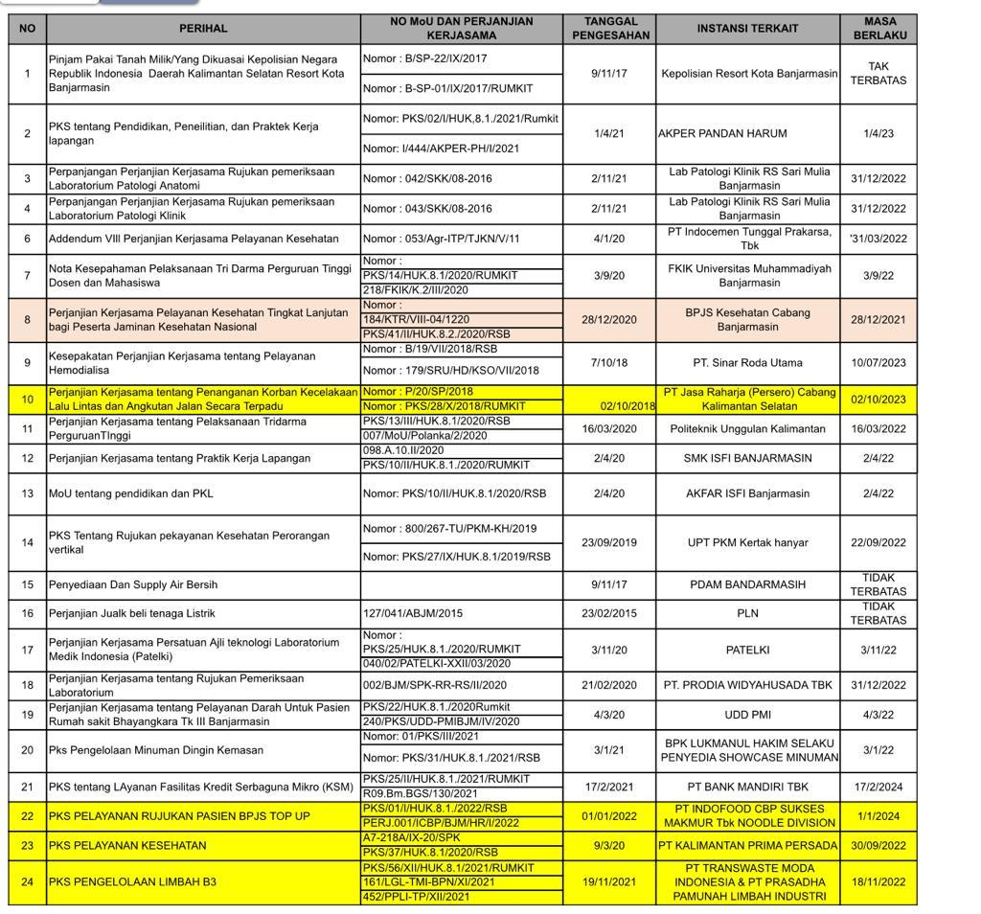

Dalam menentukan prioritas masalah, dengan menggunakan metode ASTR (Aktual, Spesifik, Transformasi, Relevan) sebagai berikut :
Tabel 1.4. Matriks Analisa ASTR Prioritas Masalah:
NO | KRITERIA | BOBOT KRITERIA | ISU |  |  | KET
NO | KRITERIA | BOBOT KRITERIA | 1 | 2 | 3
1 | AKTUAL | 30 | 25 | 30 | 30
2 | SPESIFIK | 20 | 15 | 20 | 15
3 | TRANSFORMASI | 20 | 20 | 20 | 20
4 | RELEVAN | 30 | 25 | 25 | 25
 |  | 100 | 85 | 95 | 90
Dari masalah tersebut dilakukan pembobotan. Hasil pembobotan menunjukkan bahwa masalah utama yang dihadapi adalah Belum tersedianya SDM organik dengan kompetensi Psikologi sebagai dasar atau tahap awal dalam melakukan inovasi Kerjasama Konseling Pasien untuk meningkatkan kualitas pelayanan perawatan yang prima dan paripurna.

ISU STRATEGIS YANG MENJADI MASALAH

Terdapatnya kasus pasien yang memerlukan pendampingan secara Psikologis sebagai dasar atau tahap awal dalam melakukan evaluasi secara berkala untuk penilaian kualitas pelayanan

ALUR PIKIR KOMPREHENSIF

MASALAH/KONDISI SAAT INI
Upaya peningkatan pelayanan belum optimal ditandai dengan :
- Pelayanan pasien hanya berdasarkan keluhan fisik
- Belum dilaksanakan konseling psikologi
- Belum ada upaya Kerjasama dengan pihak lain
PENYEBAB
Terdapatnya kasus pada pasien yang memerlukan pendampingan psikologi
- Belum ada SDM organik dengan latar belakang kompetensi psikologi.
- Belum draft PKS untuk menjalin kerjasama dengan pihak luar .
SOLUSI
- Dibuatkan PKS dengan Biro Psi SDM POlda Kalsel dan HIMPSI Kalsel
- Disusun SOP mengenai pelayanan konseling psikologi
MANFAAT
- Terwujud Kerjasama dengan pihak terkait untuk pendampingan konseling pasien
- Disusun SOP mengenai pelayanan konseling psikologi

Meningkatkan Produktifitas dan Efisiensi Kerja yang prima dan paripurna di Rumah Sakit Bhayangkara TK III Banjarmasin Polda Kalsel.
KONDISI YANG DIHARAPKAN
Menurunkan kualitas layanan terhadap pasienTingkat Kepuasan dan Kepercayaan Pasien terhadap pelayanan akan berkurang, berdampak pada penurunan Jumlah pasien yang akan berkunjung sehingga penghasilan Rumah Sakit akan menurun dan pada akhirnya akan berdampak pada pengurangan jasa pelayanan pegawai di Rumkit Bhayangkara TK III Banjarmasin.
AKIBAT JIKA MASALAH TIDAK DISELESAIKAN

Berdasarkan analisa data dari permasalahan di atas, maka Kami ingin melakukan Giat Aksi Perubahan dengan judul “Peningkatan Pelayanan Pasien melalui Konseling Psikologi (KONGSIAN) di Rumkit Bhayangkara Tk III Banjarmasin Polda Kalsel”.

Tujuan
Adapun tujuan dari Giat Aksi Perubahan dari Peningkatan Pelayanan Pasien melalui Konseling Psikologi (KONGSIAN) di Rumkit Bhayangkara Tk III Banjarmasin Polda Kalsel adalah sebagi berikut:
  - Tahap Off Kampus selama 60 hari yaitu:
    - Terwujudnya Perjanjian Kerjasama (PKS) dengan Bag Psi Biro SDM Polda Kalsel dan HIMPSI Kalsel dengan Rumkit Bhayangkara Tk III Banjarmasin Polda Kalsel;
    - Tersusunnya Standar Operasional Prosedur (SOP) konseling psikologi pasien (KONGSIAN) di Rumkit Bhayangkara Tk III Banjarmasin Polda Kalsel;
    - Tersosialisasikannya SOP Alur pelayanan konseling psikologi pasien (KONGSIAN) pada pasien kelas 1 dan VIP di ruang rawat inap Rumkit Bhayangkara Tk III Banjarmasin Polda Kalsel;
    - Memanfaatkan dan menggunakan Pelayanan Pasien Melalui Konseling Psikologi (KONGSIAN)untuk menghasilkan inovasi layanan yang prima dan paripurna di Rumah Sakit Bhayangkara TK III Banjarmasin Polda Kalsel;
    - Melaksanakan Program Pelayanan Pasien Melalui Konseling Psikologi (KONGSIAN) terhadap pasien kelas 1 di ruang rawat inap Rumkit Bahyangkara TK III Banjarmasin Polda Kalsel.
  - Tahap pasca pelatihan yaitu:
      - Memanfaatkan dan menggunakan Konseling Psikologi Pasien (KONGSIAN) untuk menghasilkan inovasi layanan sebagai peningkatan layanan yang prima dan paripurna di Rumah Sakit Bhayangkara TK III Banjarmasin Polda Kalsel;
      - Melaksanakan program pelayanan pasien melalui Konseling Psikologi (KONGSIAN) terhadap pasien kelas 2 dan 3 di ruang rawat inap Rumkit Bhayangkara TK III Banjarmasin Polda Kalsel.

Manfaat
Adapun manfaat Giat Aksi perubahan tentang Peningkatan Pelayanan Pasien Melalui Konseling Psikologi (KONGSIAN) di Rumkit Bhayangkara Tk III Banjarmasin Polda Kalsel adalah sebagai berikut:
  - Manfaat Internal
- Dalam rangka upaya peningkatan pelayanan kesehatan yang prima dan paripiurna di Rumah Sakit Bhayangkara TK III Banjarmasin Polda Kalsel;
- Menambah Kerjasama dengan pihak luar untuk peningkatan pelayanan;
- Memberikan kemudahan pada pihak rumah sakit dalam meningkatkan kualitas pelayanan rumah sakit serta menjadi terobosan inovasi terhadap kesembuhan dan kepuasan pasien.
  - Manfaat Eksternal
      - Mendorong partisipasi pihak terkait sebagai mitra dalam peningkatan kinerja pelayanan;
      - Memberikan pelayanan prima kepada pasien dan keluarganya;
      - Mendorong penyelenggara pelayanan menjadi lebih inovatif dalam menyelenggarakan pelayanan publik.
- Ruang Lingkup
Ruang lingkup Giat Aksi Perubahan ini difokuskan pada “Upaya Peningkatan Pelayanan Pasien Melalui Konseling Psikologi (KONGSIAN) di Rumkit Bhayangkara Tk III Banjarmasin Polda Kalsel” untuk meningkatkan kualitas pelayanan yang prima dan paripurna di Rumah Sakit Bhayangkara Tingkat III Banjarmasin Polda Kalsel.

- Inovasi dan Output Giat Aksi
  - Inovasi giat aksi sebagai berikut :
Terlaksananya Pelayanan Pasien melalui Konseling Psikologi (KONGSIAN) di Rumkit Bhayangkara Tk III Banjarmasin Polda Kalsel agar tercipta Pelayanan Keperawatan yang Prima dan Paripurna.
  - Output Giat Aksi sebagai berikut :
- Terwujudnya Perjanjian Kerjasama Pelayanan Pasien Konseling Psikologi (KONGSIAN) di Rumkit Bhayangkara Tk III Banjarmasin Polda Kalsel;
- Terimplementasikannya SOP Konseling Psikologi Pasien (KONGSIAN) di Rumkit Bhayangkara Tk III Banjarmasin Polda Kalsel.

BAB II
DESKRIPSI GIAT AKSI PERUBAHAN

ROAD MAP ATAU MILLESTONE AKSI PERUBAHAN

Giat Aksi perubahan action plan yang akan dilakukan adalah sebagai berikut:
Tabel 2.1. Tahapan Giat Aksi Perubahan.
NO | TAHAPAN/KEGIATAN | WAKTU | HASIL  KEGIATAN
A. | TAHAP OFF KAMPUS 60 HARI
1. | TAHAP PERSIAPAN/PERENCANAAN  (Planning)
 | - Menghadap Mentor dan laporan tentang pelaksanaan PKA serta berkonsultasi mengenai aksi perubahan. | 14 April 2022 | Mentor menyetujui Rancangan aksi perubahan.
 | - Menghadap Kabiddokes untuk melaporkan dan meminta komitmen ulang terhadap perencanaan area perubahan. | 14 April 2022 | Sponsor mendukung Rancangan aksi perubahan.
2. | TAHAP PENGORGANISASIAN  (Organizing)
 | - Pembentukan tim efektif dan menerbitkan Surat Perintah tim efektif. | 15 April 2022 | Sprin tim efektif telah ditandatangani Kasatker.

 | - Rapat penyusunan pembagian tugas masing- masing tim efektif dan menyusun rencana pelaksanaan tugas dan membagi habis tugas dalam melaksanakan aksi perubahan. | 16 April 2022 | Notulen, absen dan dokumentasi.
3. | TAHAP PELAKSANAAN (Actuating)
 | - Pembuatan Perjanjian Kerja Sama antara pihak Rumkit Bhayangkara TK III Banjarmasin dengan HIMPSI Kalsel. | 17 s/d 20 April 2022 | Tercapai kesepakatan naskah PKS.
 | - Penyusunan SOP Pelayanan Pasien melalui Konseling Psikologi (KONGSIAN). | 20 s/d 23 April 2022 | Tersusun SOP Pelayanan Pasien.
 | - Legalisasi PKS dan SOP Pelayanan Pasien Melalui Konseling Psikologi (KONGSIAN). | 23 s/d27 April 2022 | PKS dan SOP disetujui dan ditandatangani Kasatker dan HIMPSI.
 | - Sosialisasi PKS dan SOP Pelayanan Pasien Melalui Konseling Psikologi (KONGSIAN). | 27 s/d 1 Mei  2022 | Sosialisasi PKS dan SOP terlaksana.

 | - Implementasi PKS dan SOP Pelayanan Pasien Melalui Konseling Psikologi di ruang rawat inap kelas I Rumkit Bhayangkara TK III Polda Kalsel. | 2 s/d 30 Mei 2022 | Pelayanan Pasien melalui Konseling Psikologi terlaksana.
4. | TAHAP MONITORING, EVALUASI DAN PELAPORAN  (CONTROLLING)
 | - Monitoring, evaluasi langsung dengan menilai perubahan/ peningkatan layanan di Rumkit Bhayangkara Tk III Banjarmasin. | 1 s/d 5 juni 2022 | Untuk mengetahui manfaat dari aksi perubahan
 | - Melakukan koordinasi dengan Mentor dan Coach serta membuat laporan akhir hasil pelaksanaan aksi perubahan. | 6 s/d 7 juni 2022 | Agar Mentor dan Coach mengetahui perkembangan dari aksi perubahan.
 | - Membuat persetujuan laporan pelaksanaan area perubahan oleh  sponsor dan mentor. | 8 s/d 10 juni 2022 | Laporan akhir aksi perubahan selesai dan disetujui sponsor dan mentor.
 | - Monitoring, evaluasi langsung dengan menilai perubahan/ peningkatan layanan di Rumkit Bhayangkara Tk III Banjarmasin. | 1 s/d 5 juni 2022 | Untuk mengetahui manfaat dari aksi perubahan

B. | TAHAP PASCA PELATIHAN
 | - Memanfaatkan dan menggunakan Konseling Psikologi Pasien (KONGSIAN) untuk menghasilkan inovasi layanan sebagai peningkatan layanan yang prima dan paripurna di Rumah Sakit Bhayangkara TK III Banjarmasin Polda Kalsel. | Dilaksanakan  6 bulan setelah Diklat | Desember 2022
 | - Melaksanakan program pelayanan pasien melaui Konseling Psikologi (KONGSIAN) terhadap pasien kelas 2 dan 3 di ruang rawat inap Rumkit Bhayangkara TK III Banjarmasin Polda Kalsel | Dilaksanakan 1 Tahun setelah Diklat | Juni 2023
- STAKEHOLDER
Untuk melangkah lebih jauh, maka perlu dilakukan identifikasi Stakeholder mana yang akan mendukung, netral dan menentang serta untuk mengetahui Stakeholder mana saja yang penting dan memiliki pengaruh besar terhadap Giat aksi perubahan ini.
  - Identifikasi Stakeholder;
Tabel identifikasi Stakeholder untuk menjelaskan siapa saja yang masuk dalam stakeholder dalam Giat aksi perubahan, jenis stakeholder serta kelompok stakeholder dan cara strategi komunikasi dalam stakeholder. Untuk lebih jelasnya dapat dilihat pada tabel dibawah ini:

Tabel 2.2. Identitas Stakeholder
NO | STAKEHOLDER | TIM  EFEK TIF | JENIS STAKEHOLDER |  | KELOMPOK STAKEHOLDER |  |  |  |  | STRA TEGI  KOMU NIKASI
NO | STAKEHOLDER | TIM  EFEK TIF | PRIMER | SEKUNDER | UTA MA | PROMOTERS | DEFENDERS | LATENTS | APAT HETIC | STRA TEGI  KOMU NIKASI
A | INTERNAL
1 | Karumkit |  |  |  | √ | +++ (9) |  |  |  | Canalizing
2 | Wakarumkit |  |  |  | √ | +++ (8) |  |  |  | Canalizing
3 | Kasubbag Renmin |  |  | √ |  |  | ++(8) |  |  | Canalizing
4 | Ka Instalasi Ranap | √ | √ |  |  |  |  | + (5) |  | Persuasif
5 | Case manager | √ |  | √ |  |  |  | + (5) |  | Persuasif
6 | Karu Ranap | √ | √ |  |  |  | + (5) |  |  | Persuasif
7 | Banum Uryanwat | √ |  | √ |  |  | + (5) |  |  | Persuasif
B | EKSTERNAL
1 | Kabiddokkes |  |  |  | √ |  |  | + (5) |  | Persuasif
2 | Kabag Psi |  |  | √ |  |  |  | + (5) |  | Persuasif
3 | Kabag Watpers |  |  | √ |  |  |  | + (5) |  | Persuasif
4 | Ketua HIMPSI Kalsel |  | √ |  |  |  |  | + (5) |  | Persuasif
5 | Anggota/PNS Polri |  | √ |  |  |  |  |  | + ( 2 ) | Informatif
6 | Masyarakat |  | √ |  |  |  |  |  | + ( 2 ) | Informatif

Keterangan:
Jenis Posisi:
- Positif (+) = mendukung
- Negatif (-) = menentang
- Netral (+/-)
Pengaruh Stakeholder dengan nilai:
Makin besar pengaruh, maka makin tinggi towernya.
Rendah : 1 – 2
sedang : 3 – 5
Tinggi : 6 – 8
sangat tinggi : 9 ≤ 15
Peta Jejaring (Net Map).

SPONSOR
(+++9)
MENTOR
(+++9)
STAKHOLDER INTERNAL :
- WAKARUMKIT (+++8)
- KASUBBAGRENMIN (++8)
- KA INSTALASI RANAP (+5)
- CASE (+5)
MANAGER
- KARU RANAP (+5)

ACTION
LEADER



STAKHOLDER EKSTERNAL :
- KABIDDOKKES (+5)
- KABAG PSI (+5)
- KABAG WATPERS (+5)
- KETUA HIMPSI PROVINSI KALSEL (+5)
- ANGGOTA/PNS POLRI (+2)
- MASYARAKAT (+2)

: Garis Perintah
: Garis Koordinasi
: Garis Sosialisasi
: Garis Laporan

BAB III
PELAKSANAAN AKSI PERUBAHAN

PEMANFAATAN SUMBER DAYA
- Mobilisasi SDM
Dalam pelaksanaan Giat aksi perubahan ini perlu dijelaskan mengenai pengorganisasian Sumber Daya Manusia, sarana dan prasarana dan metode yang digunakan dalam Giat aksi perubahan yang akan dilakukan sehingga dapat berjalan dengan baik, adapun struktur organisasi tata kelola sumber daya adalah sebagai berikut:
Tabel 3.1 Pengorganisasian SDM
KABIDDOKKES
KBP DR. UBAIDILLAH
SEBAGAI SPONSOR

KARUMKIT BHAYANGKARA
AKBP DR. BAMBANG PRASETYA, SP.B SEBAGAI MENTOR

STAKEHOLDER INTERNAL & EKSTERNAL

COACH
PEMBINA NOLIK DWI ATMONO, S.E., M.E.

KAUR YANWAT
PENATA YOGIE ESTININGSIH
SEBAGAI
ACTION LEADER

TIM EFEKTIF

- Deskripsi Tata Kelola.
- Sponsor
    - Merupakan atasan selaku pembina fungsi dari Action Leader dalam pelaksanaan tugas sehari-hari;
    - Memberikan dukungan, persetujuan dan arahan secara strategis dan teknis untuk melaksanakan dan menyukseskan pelaksanaan Giat aksi;
    - Memberikan dukungan yang bersifat kebijakan untuk mensukseskan Giat aksi perubahan.
- Mentor
  - Memberikan otorisasi kepada peserta PKA untuk menyusun Giat aksi perubahan;
  - Mempelajari dan mendalami Giat aksi perubahan peserta PKA;
  - Memberikan masukan penyempurnaan terhadap Giat aksi perubahan peserta PKA;
  - Memastikan rencana perubahan tersebut membantu peningkatan kinerja organisasi;
  - Menjadi sumber inspirasi bagi peserta diklat dalam membantu Giat aksi perubahan;
  - Memonitor progress pelaksanaan tahap taking ownership;
  - Melakukan intervensi bila peserta mengalami permasalahan dalam melaksanakan kegiatan-kegiatan selama taking ownership;
  - Menyetujui Giat aksi perubahan;
  - Bertindak sebagai pembimbing dan pengawas peserta berdasar sikap profesionalisme;
  - Memberikan dukungan penuh kepada peserta PKA dalam mengimplementasikan aksi perubahan;
  - Memberikan dukungan kepada peserta PKA dalam mendayagunakan seluruh potensi sumber daya yang diperlukan dalam mengimplementasikan aksi perubahan;
  - Memberikan bimbingan kepada peserta PKA dalam mengatasi kendala yang muncul selama proses implementasi berlangsung;
  - Berperan sebagai inspirator bagi peserta PKA.
- Coach
  - Membantu untuk mengoptimalkan Sumber Daya untuk mendapatkan hasil yang lebih baik;
  - Memberikan metodologi dan dukungan proses atas pelaksanaan Aksi Perubahan;
  - Memberikan motivasi kepada Action Leader;
  - Memberikan arahan dan masukan, monitoring serta berkoordinasi dengan Action Leader terkait aksi perubahan yang dilaksanakan agar mencapai hasil yang maksimal.
- Action Leader.
  - Mengelola Tim agar perubahan dapat terlaksana dan mendapatkan hasil;
  - Mengkoordinir agar seluruh tim dapat bekerja dan memberikan hasil terhadap aksi perubahan;
  - Memotivasi seluruh tim agar bekerja sesuai harapan;
  - Action Leader berperan sebagai pemimpin dan motor penggerak dalam menyelesaikan masalah-masalah secara teknis dan operasional serta menyiapkan laporan hasil pelaksanaan.
- Tim Efektif
  - Merupakan Tim Efektif yang bertugas membantu Action Leader dalam melaksanakan dan menyelesaikan setiap tahapan kegiatan penyusunan Proyek Perubahan;
  - Bekerja secara bersama sesuai dengan peran dalam rangka mensukseskan proyek perubahan;
  - Komitmen yang kuat untuk mewujudkan project perubahan sesuai dengan diharapkan;
  - Memberikan dukungan pada tahap perencanaan sistem, tahap pembangunan sistem, tahap implementasi sistem, tahap monitoring dan memberikan feedback terhadap kemajuan laporan implementasi.
- Pengelolaan Anggaran
Kebutuhan anggaran untuk pelaksanaan Giat aksi Perubahan yang bersumber dari Anggaran BLU. Estimasi jumlah anggaran yang dibutuhkan pada proses proyek perubahan ini mengunakan biaya sejumlah Rp 3.900.000,00 (Tiga juta sembilan ratus ribu rupiah) dengan rincian sebagai berikut:
Tabel 3.2. Tabel Pengelolaan Anggaran
NO | DESKRIPSI |  | JUMLAH  (Rp)
1 | 2 |  | 3
1. | ATK |  | 200.000,00
2. | RAPAT KOORDINASI
2. | a. Snack | 7 kotak x 3 Hr x Rp. 15.000 | 315.000,00
2. | b. Makan | 7 kotak x 3 Hr x Rp. 35.000 | 735.000,00
3. | Rapat Penyusunan dan Pembahasan Program Pelayanan Pasien Melalui Konseling Psikologi (KONGSIAN)
3. | a. Snack | 7 kotak x 5 Hr x Rp. 15.000 | 525.000,00
3. | - Makan | 7 kotak x 5 Hr x Rp. 35.000 | 1.225.000,00
4. | Sosialisasi Konseling Psikologi Pasien (KONGSIAN)
 | a. Snack 30 kotak x 2 Hr x Rp. 15.000 |  | 900.000,00
JUMLAH |  |  | 3.900.000,00

- Pengelolaan Sarana dan Prasarana
Sarana dan prasarana yang diperlukan untuk Aksi Perubahan sebagai berikut:
- ATK
- Kuisioner untuk pengukuran peningkatan value
- STRATEGI MENGATASI MASALAH
NO | KENDALA / MASALAH | RESIKO | STRATEGI KOMUNIKASI MENGHADAPI MASALAH
1 |  | 2 | 3
1. | Aksi perubahan tidak berjalan sesuai dengan jadwal yang telah ditentukan karena berbenturan tupoksi | Hasil tidak sesuai dengan apa yang telah direncanakan. | Memanfaatkan Sumber daya secara maksimal (efektif dan efisien) agar tujuan dapat tercapai.
2. | Kesulitan dalam koordinasi dengan tim efektif dan stakeholder karena kesibukan masing-masing; | Aksi perubahan tidak berjalan sesuai dengan jadwal yang telah ditentukan karena rutinitas pekerjaan yang  banyak. | Mengadakan rapat dan menjaga komunikasi baik secara langsung maupun secara virtual baik dengan menggunakan Zoom Meeting maupun melalui Media sosial agar setiap masalah cepat di atasi.
3. | Adanya rancangan aksi perubahan yang tidak didukung anggaran | Penambahan penganggaran  program dan kegiatan. | Mengoptimalkan kinerja tim sehingga tidak ada peningkatan kebutuhan anggaran.
4. | Waktu pelaksanaan aksi perubahan bersamaan dengan pelaksanaan Ibadah Puasa Ramadhan dan perayaan Idul Fitri | Giat aksi tidak berjalan optimal. | Optimalisasi tim efektif serta memanfaatkan setiap peluang dan kesempatan.

Dengan adanya potensi masalah dan kendala yang mungkin terjadi pada penyusunan aksi perubahan ini, maka perlu diterapkan strategi komunikasi diantaranya sebagai berikut:
Tabel 3.3. Tabel Strategi Mengatasi Masalah
NO | KENDALA / MASALAH | RESIKO | STRATEGI KOMUNIKASI MENGHADAPI MASALAH
1 |  | 2 | 3
1. | Aksi perubahan tidak berjalan sesuai dengan jadwal yang telah ditentukan karena berbenturan tupoksi | Hasil tidak sesuai dengan apa yang telah direncanakan. | Memanfaatkan Sumber daya secara maksimal (efektif dan efisien) agar tujuan dapat tercapai.
2. | Kesulitan dalam koordinasi dengan tim efektif dan stakeholder karena kesibukan masing-masing; | Aksi perubahan tidak berjalan sesuai dengan jadwal yang telah ditentukan karena rutinitas pekerjaan yang  banyak. | Mengadakan rapat dan menjaga komunikasi baik secara langsung maupun secara virtual baik dengan menggunakan Zoom Meeting maupun melalui Media sosial agar setiap masalah cepat di atasi.
3. | Adanya rancangan aksi perubahan yang tidak didukung anggaran | Penambahan penganggaran  program dan kegiatan. | Mengoptimalkan kinerja tim sehingga tidak ada peningkatan kebutuhan anggaran.
4. | Waktu pelaksanaan aksi perubahan bersamaan dengan pelaksanaan Ibadah Puasa Ramadhan dan perayaan Idul Fitri | Giat aksi tidak berjalan optimal. | Optimalisasi tim efektif serta memanfaatkan setiap peluang dan kesempatan.

Stakeholder

Dukungan Stakeholder

Internal

Stakeholder Internal yang dimaksud berasal beberapa unsur di lingkup internal Rumkit Bhayangkara TK III Banjarmasin Polda Kalsel. Dukungan stakeholder internal dalam bentuk pernyataan dukungan dan kemudahan dalam melaksanakan koordinasi dan konsultasi dalam implementasi aksi perubahan upaya peningkatan pelayanan pasien melalui Konseling Psikologi (KONGSIAN).

Koordinasi dan konsultasi dengan stakeholder Internal lebih sering dilakukan dengan tatap muka langsung.

Eksternal

Stakeholder Eksternal juga memberikan dukungan penuh terhadap implementasi aksi perubahan. Bentuk dukungan dalam bentuk pernyataan dukungan dan kemudahan dalam melakukan koordinasi dengan Stakeholder Eksternal.

NO | STAKEHOLDER | TIM EFEKTIF | JENIS STAKEHOLDER |  | KELOMPOK STAKEHOLDER |  |  |  |  | STRATEGI KOMUNI  KASI
NO | STAKEHOLDER | TIM EFEKTIF | PRI MER | SEKUN DER | UTA MA | PRO MOTERS | DEFEN DERS | LATENTS | APAT HETIC | STRATEGI KOMUNI  KASI
A | INTERNAL
1 | Karumkit |  |  |  | √ | +++ (15) |  |  |  | Informasi rutin, laporan
2 | Wakarumkit |  |  |  | √ | +++ (8) |  |  |  | Koordinasi
3 | Kasubbag Renmin |  |  | √ |  |  | +++(8) |  |  | Koordinasi
4 | Ka Instalasi Ranap | √ | √ |  |  |  |  | ++ (8) |  | Koordinasi
5 | Case manager | √ |  | √ |  |  |  | ++ (8) |  | Koordinasi
6 | Karu Ranap | √ | √ |  |  |  |  | ++ (8) |  | Koordinasi
7 | Banum Uryanwat | √ |  | √ |  |  | + (5) |  |  | Persuasif
B | EKSTERNAL
1 | Kabiddokkes |  |  |  | √ |  |  | +++ (12) |  | Koordinasi
2 | Kabag Psi |  |  | √ |  |  |  | +++ (8) |  | Koordinasi
3 | Kabag Watpers |  |  | √ |  |  |  | ++ (5) |  | Persuasif
4 | Ketua IPK Wilayah Kalsel |  | √ |  |  |  |  | +++ (8) |  | Informasi rutin, koordinasi
5 | Anggota/PNS Polri |  | √ |  |  |  |  |  | + ( 2 ) | Informatif
6 | Masyarakat |  | √ |  |  |  |  |  | + ( 2 ) | Informatif

Tabel 3.4 Identitas Stakeholder setelah aksi perubahan

Keterangan:
Jenis Posisi:
- +++ = sangat berpengaruh
- ++ = berpengaruh

Pengaruh Stakeholder dengan nilai:
Makin besar pengaruh, maka makin tinggi towernya.
Rendah : 1 – 2, Sedang : 3 – 5,
Tinggi : 6 – 8, sangat tinggi : 9 ≤ 15

Diagram Net Map setelah Aksi Perubahan

SPONSOR
(+++12)

MENTOR
(+++15)

STAKHOLDER INTERNAL :
- WAKARUMKIT (+++9)
- KASUBBAGRENMIN (+++9)
- KA INSTALASI RANAP (++8)
- CASE MANAGER (++8)
- KARU RANAP (++8)

ACTION
LEADER

STAKHOLDER EKSTERNAL :
- KABIDDOKKES (+++12)
- KABAG PSI (+8)
- KABAG WATPERS (+7)
- KETUA IPK WILAYAH KALSEL (+8)
- ANGGOTA/PNS POLRI (+2)
- MASYARAKAT (+2)

: Garis Perintah
: Garis Koordinasi
: Garis Sosialisasi
: Garis Laporan

2. Kuadran Stakeholder

Setelah mengetahui nilai pengelompokan stakeholder, maka dirumuskanlah pengelompokan stakeholder berdasarkan pengaruh dan peran dari masing-masing stakeholder. Peran stakeholder dibagi dalam empat kuadran sebagai berikut:

Tabel 3.5 Kuadran Stakeholder setelah Aksi Perubahan

PENGARUH TINGGI
DEFENDERS
- Kasubbagrenmin
- Ka Instalasi Ranap
- Case Manager
- Karu Ranap
- Banum Uryanwat
APHATETIC

- Anggota / PNS Polri
- Masyarakat
PROMOTERS
- Kabiddokkes
- Kepala Rumah Sakit Bhayangkara Tingkat III Banjarmasin
- Wakarumkit
- Kabag Psi
- Kabag Watpers
- Ketua IPK Wilayah Kalsel

LATENTS

PERAN RENDAH
PERAN TINGGI

PENGARUH RENDAH

Keterangan:
Promoter : Pengaruh Tinggi dan Peran Tinggi
Laten : Pengaruh Tinggi dan Peran Rendah
Defender : Peran Tinggi dan Pengaruh Rendah
Aphatetics : Peran Rendah dan Pengaruh Rendah
Tabel 3.5 menunjukkan adanya perubahan kuadran Stakeholder sebelum dan sesudah pelaksanaan aksi perubahan, yaitu perpindahan Kabiddokkes,Kabag Psi, Kabagwatpers dan Ketua IPK Wilayah Kalsel dari kuadran Latens ke kuadran Promoters. Hal ini terjadi selama aksi perubahan terus dilakukan strategi komunikasi berupa koordinasi, pendekatan personal, penjelasan tentang aksi perubahan dan adanya dukungan dari Stakeholder internal dan stakeholder eksternal sehingga upaya peningkatan pelayanan pasien melalui Konseling psikologi (KONGSIAN) di Rumkit Bhayangkara TK III Banjarmasin Polda Kalsel dapat tercapai.
- CAPAIAN AKSI PERUBAHAN
    - Kesesuaian antara millestone dan Implementasi
Pelaksanaanatau Implementasi aksi Perubahan, sebagaimana dijelaskan dalam tahapan millestone jangka pendek selama 60 (enam puluh) hari, sebagian besar tahapan kegiatan sesuai dengan rencana.
NO | TAHAPAN KEGIATAN | PERENCANAAN |  | REALISASI |  | CAPAIAN
NO | TAHAPAN KEGIATAN | WAKTU | EVIDENCE | WAKTU | EVIDENCE
1 | Pembentukan tim efektif
 | Rapat penyusunan tim efektif dan pembagian tugas | 14 April 2022 | - surat undangan  - notulen  - absensi  - dokumentasi | 14 April 2022 | - surat undangan  - notulen  - absensi  - dokumentasi | 100%
2 | Koordinasi dan konsultasi dengan stakeholder internal dan eksternal
 | Koordinasi dan konsultasi dengan stakeholder internal dan eksternal | 19 April 2022 | Informasi aksi perubahan | 19 April 2022 | - Informasi aksi perubahan  - Dokumentasi | 100%
3 | Penyusunan draft SPO dan PKS Konseling Psikologi
 | Menyusun draft SPO dan PKS | 20-22 April 2022 |  | 4 Mei 2022
 | Rapat Pembahasan SPO dan PKS | 20-22 April 2022 | - surat undangan  - notulen  - absensi  - dokumentasi | 10 Mei 2022 | - surat undangan  - notulen  - absensi  - dokumentasi
 | Legalisasi SPO dan PKS | 25-27 April |  | 17 & 18 Mei 2022
4 | Sosialisasi SOP dan PKS
 | Pelaksanaan sosialisasi kepada pejabat struktural | 28 April-1 Mei 2022 | - surat undangan  - notulen  - absensi  - dokumentasi | 19 mei 2022 | - surat undangan  - notulen  - absensi  - dokumentasi
 | Pelaksanaan sosialisasi kepada staf Rumkit Bhayangkara TK III banjarmasin | 28 April-1 Mei 2022 | - surat undangan  - notulen  - absensi  - dokumentasi | 20 Mei 2022 | - surat undangan  - notulen  - absensi  - dokumentasi
5 | Implementasi PKS dan SPO pelayanan psikologi pasien
 | Pelaksanaan konseling psikologi pada pasien rawat inap ruang perawatan bawah dan atas | 4-30 Mei 2022 | Dokumentasi | 30 Mei 2022 | Dokumentasi
 | Pelaksanaan konseling psikologi pada pasien rawat inap ruang perawatan bawah | 4-30 Mei 2022 | Dokumentasi | 31 Mei 2022 | Dokumentasi
6 | Monev
 | pendistribusian kuisioner melalui google form | 1-5 juni 2022 | kusioner google form | 2-3 Juni 2022 | - kusioner google form  - Dokumentasi
7 | Penyusunan laporan aksi perubahan | 6-11 juni 2022 | Laporan aksi perubahan | 6-11 juni 2022 | Laporan aksi perubahan

    - Kendala Internal dan Eksternal
    - Kendala Internal
- Aksi perubahan tidak berjalan sesuai dengan jadwal yang telah ditentukan karena berbenturan tupoksi;
- Kesulitan dalam koordinasi dengan tim efektif dan stakeholder karena kesibukan masing-masing;
- Waktu pelaksanaan bersamaan dengan ibadah puasa ramadhan dan perayaan idul fitri serta banyaknya tanggal merah.
    - Kendala Eksternal
- Stakeholder Eksternal berbenturan dengan giat penerimaan Calon anggota Polri
- Stakeholder Eksternal sedang dalam giat akreditasi Rumah Sakit
    - Upaya Mengatasi Kendala (Strategi)
- Strategi Kendala Internal
- Pembagian dan pendelagian tugas kedinasan kepada staf
- Melakukan prioritas pekerjaan
- Efektif dan efesien tim efektif
- Strategi Kendala Eksternal
- Melakukan reschedule dengan mempertimbangkan kesibukan stakeholder eksternal
- Selalu melakukan koordinasi virtual
Di dalam proses pelaksanaan aksi perubahan ada beberapa hal penting yang bisa dijadikan pembelajaran (lesson learned) khususnya untuk mendukung peningkatan kinerja sumber daya manusianya atau organisasi ke depannya yaitu:
- Kita dibiasakan untuk belajar selalu berpikiran positif dan inovatif;
- Kita bekerja berdasarkan evidence, terstruktur, terdokumentasi dengan baik, dan terdapat contoh model yang dapat ditiru;
- Dalam implementasi aksi perubahan, timbul kebersamaan dan keterkaitan satu sama lain untuk satu kepentingan bersama;
- Kita belajar disiplin waktu dan always on the track as well as plan serta mampu beradaptasi dengan kondisi yang terjadi terutama dalam menghadapi Pandemi Covid 19.

PENCAPAIAN HASIL AKSI PERUBAHAN

Capaian dari implementasi aksi perubahan ini merupakan capaian yang dihasilkan dari masing-masing tahapan kegiatan (millestone) dan akan dijelaskan sebagai berikut :

Capaian berdasarkan Tahapan Kegiatan (milestone)

Pembentukan tim efektif

Tim efektif aksi perubahan PKA TA. 2022 terbentuk melalui sprint Karumkit Bhayangkara TK III Banjarmasin Polda Kalsel Nomor: Sprin/325/IV/HUK.6.6/2022/Rumkit tanggal 15 April 2022. Tim ini bekerja dengan maksimal sehingga pelaksanaan aksi perubahan dapat berjalan dengan baik. Capaian pembentukan tim efektif yaitu 100 %. Berikut evidence dari terbentuknya tim efektif yaitu Surat Perintah yang ditanda tangani karumkit.

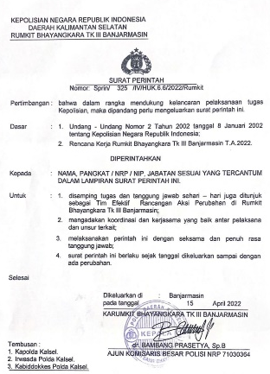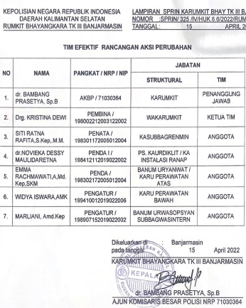

Dukungan Stakeholder

Seluruh Stakeholder mendukung penuh terhadap aksi perubahan yang dilaksanakan hal tersebut dibuktikan dengan ditandatanganinya surat pernyataan dukungan stakeholder terhadap aksi perubahan serta bersedia untuk membantu dalam mengimplementasikannya.

Dukungan stakeholder aksi perubahan yaitu 100%.

Berikut evidence dari dukungan stakeholder, yaitu Surat Pernyataan Dukungan Stakeholder serta tercapai Koordinasi dengan Bag Psikologi Biro SDM POLda kalsel serta terjalinnya Perjanjian Kerja Sama (PKS) dengan Ikatan Psikologi Klinis (IPK) Wilayah Kalsel untuk pelaksanaan Konseling Psikologi kepada pasien rawat inap di Rumkit Bhayangkara TK III Banjarmasin.

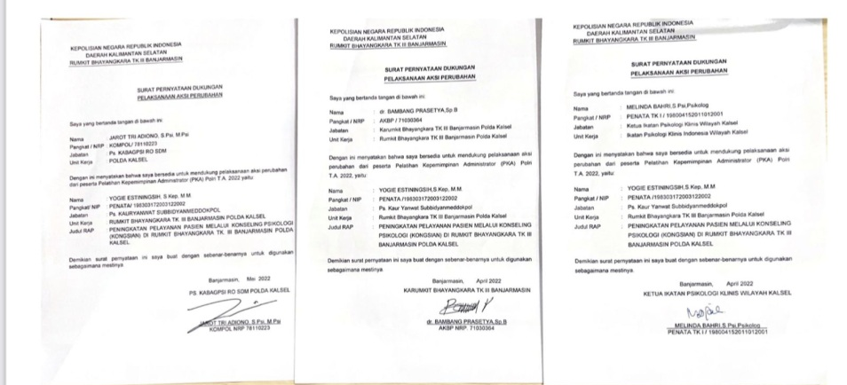

Output Aksi Perubahan

Adapun output yang dihasilkan dari aksi perubahan ini antara lain:

Tersusunnya Standar Prosedur Operational (SPO) tentang Konseling Psikologi Pasien (KONGSIAN) sebagai panduan untuk peningakatan pelayanan kepada pasien berupa Konseling Psikologi pada pasien rawat Inap di Rumkit Bahyangkara TK III Banjarmasin. Capaian aksi perubahan pemnyusunan kebijakan dan SPO tentang Konseling Psikologi Pasien (KONGSIAN) tercapai 100%.

Berikut evidence dari tersusunnya Kebijakan dan SOP tentang Konseling Psikologi Pasien (KONGSIAN).

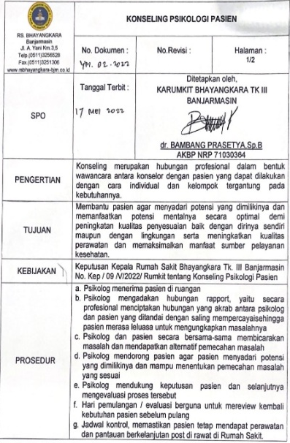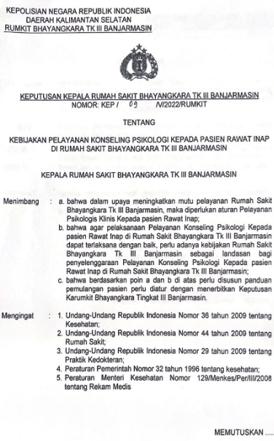

Terjalinnya Perjanjian Kerja Sama (PKS) antara Rumkit Bhayangkara TK III Banjarmasin dengan Ikatan Psikologi Klinis (IPK) Wilayah Kalsel dalam rangka meningkatkan pelayanan publik melalui Inovasi upaya peningkatan pelayanan pasien melalui Konseling Psikologi (KONGSIAN) sehingga dengan adanya kerjasama ini aksi perubahan berupa pendampingan psikologi kepada pasien dapat terlaksana.

Capaian aksi perubahan berupa Terwujudnya PKS konseling psikologi pasien (KONGSIAN) tercapai 100%.

Berikut evidence dari PKS konseling psikologi pasien (KONGSIAN):

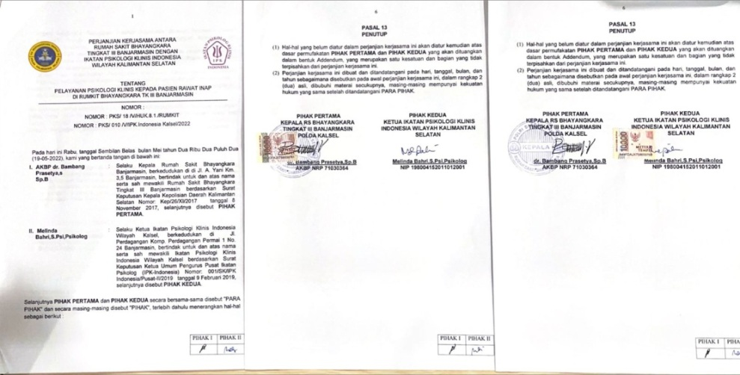

Sosialisasi Aksi Perubahan

Tersosialisasinya Output yang dihasilkan dari aksi perubahan berupa SPO (Standar Prosedur Operasional) dan PKS (perjanjian Kerja Sama) tentang Upaya Peningkatan Pelayanan Pasien melalui Konseling Psikologi (KONGSIAN).

Giat sosialisasi aksi Perubahan dalam rangka Upaya Peningkatan Pelayanan Pasien Melalui Konseling Psikologi (KONGSIAN) Pejabat Struktural dan staf Rumkit Bhayangkara TK III Banjarmasin Polda Kalsel. Sosialisasi telah dilaksanakan, capaian aksi 100%.

Berikut evidence dari kegiatan sosialisasi yang dilaksanakan di Aula Putri Junjung Buih Rumkit Bhayangkara Tk III Banjarmasin Polda Kalsel.

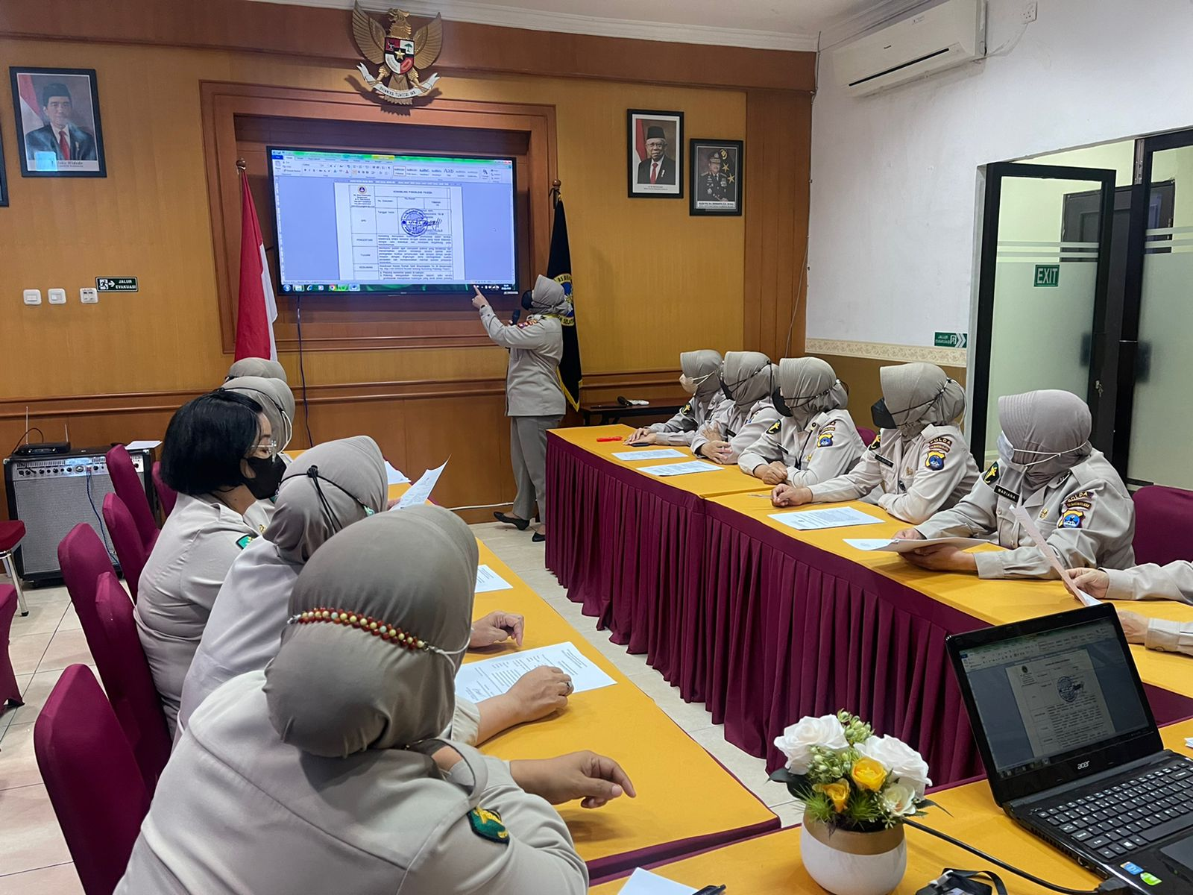

Sosialisasi kepada pejabat stuktural bertempat di aula putri junjung buih Rumkit Bhayangkara dengan jumlah peserta 13 orang dan para pejabat struktural mendukung sepenuhnya giat aksi perubahan

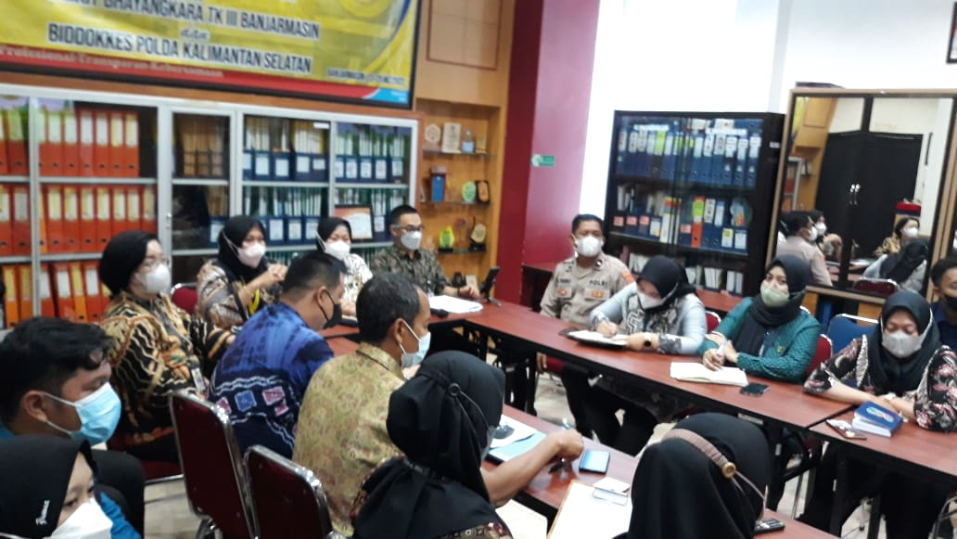

Sosialisasi kepada jajaran Subbidyanmeddokpol selaku pelaksana utama pada pelayanan dengan jumlah peserta 26 orang karena merupakan pemberi pelayanan langsung terhadap pasien jadi harus mengetahui adanya inovasi layanan baru berupa konseling psikologi terhadap pasien rawat inap yang disertai dengan SPO dan PKS nya

Implementasi Aksi Perubahan

Terimplementasikan aksi perubahan berupa SPO (Standar Prosedur Operasional) dan PKS (Perjanjian Kerja Sama) tentang Konseling Psikologi pasien (KONGSIAN) dan juga pelaksanaan pendampingan psikologi kepada pasien rawat inap.

Berikut evidence dari kegiatan implementasi aksi perubahan

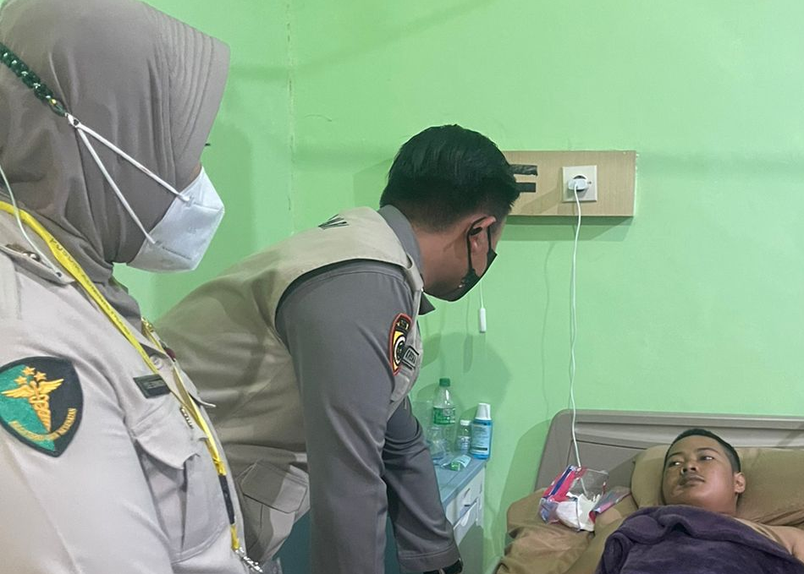
Konseling dan pemberian motivasi kepada pasein rawat inap
di Rumkit Bhayangkara TK III Banjarmasin
oleh Bag Psikologi Biro SDM Polda Kalsel

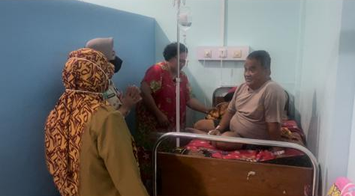
Konseling Psikologi kepada pasein rawat inap di Rumkit Bhayangkara TK
III Banjarmasin oleh Psikolog dari Ikatan Psikologi Klinis (IPK) wilayah Kalsel

Adapun pasien yang kami laksanakan pendampingan psikologi berjumlah 5 (lima) orang terdiri dari 3 (tiga) orang PNPP dan 2 (dua) orang pasien BPJS dengan pelaksana dari Bag Psi Biro SDM Polda Kalsel dan Ikatan Psikologi Klinis (IPK) Wilayah Kalsel.

Mengukur tingkat keberhasilan Aksi Perubahan melalui kuisioner google form

Evaluasi SPO konseling psikologi yang disebarkan melalui kuisioner Google Form kepada 25 responden dengan link https://forms.gle/EugipNuEsAFBC4vs6.

Respon sangat positif terbukti sangat positif terbukti semua respondense mengisi kuisioner tersebut dalam waktu dua hari. Adapun hasil kuisioner sebagai berikut :

Tabel 3.5 Hasil Evaluasi Implementasi Aksi Perubahan
NO NO | PERNYATAAN | JUMLAH JAWABAN RESPONDEN
NO NO | PERNYATAAN | SS | S | TS | STS | LAIN-  LAIN
1 | Apakah anda setuju dengan aksi perubahan dengan aksi perubahan tentang peningkatan pelayanan pasien melalui konseling psikologi (KONGSIAN) di Rumkit Bhayangkara TK III Banjarmasin Polda Kalsel Action Leader | 96% | 4%
2 | Apakah sosialisasi aksi perubahan telah dilaksanakan dan penyampaian kepada stakeholder internal maupun eksternal dapat diterima dengan jelas | 88% | 4% |  |  | 8%

3 | Apakah inovasi aksi perubahan tentang peningkatan pelayanan pasien melalui konseling psikologi (KONGSIAN) yang telah disusun dapat dilaksanakan bagi organisasi | 88% | 8% |  |  | 4%
4 | Apakah inovasi aksi perubahan tentang peningkatan pelayanan pasien melalui konseling psikologi (KONGSIAN) dapat membantu peningkatan kerja organisasi | 92% | 8%
5 | Apakah inovasi aksi perubahan tentang peningkatan pelayanan pasien melalui konseling psikologi (KONGSIAN) dapat mengakomodir kebutuhan organisasi | 92% | 8%
6 | Apakah aksi perubahan tentang Apakah inovasi aksi perubahan tentang peningkatan pelayanan pasien melalui konseling psikologi (KONGSIAN) bermanfaat bagi penggunanya | 96% | 4%
7 | Apakah aksi perubahan tentang Apakah inovasi aksi perubahan tentang peningkatan pelayanan pasien melalui konseling psikologi (KONGSIAN) dapat terus digunakan untuk peningkatan pelayanan publik di organisasi | 92% | 8%
8 | Apakah aksi perubahan tentang Apakah inovasi aksi perubahan tentang peningkatan pelayanan pasien melalui konseling psikologi (KONGSIAN) merupakan produk yang efektif dan efesien | 96% | 4%

9 | Apakah anda mendukung aksi perubahan tentang peningkatan pelayanan pasien melalui konseling psikologi (KONGSIAN) | 96% | 4%
10 | Apakah anda siap menjadi bagian dari kemajuan aksi perubahan tentang peningkatan pelayanan pasien melalui konseling psikologi (KONGSIAN) | 32% | 48% |  |  | 20%

Dari tabel 3.5 diatas menunjukan dari 25 responden, rata-rata menjawab pada rentang pilihan jawaban sangat setuju dan setuju. Hal ini menunjukan bahwa aksi perubahan tentang peningkatan pelayanan pasien melalui konseling psikologi (KONGSIAN) ini membawa dampak positif bagi peningkatan pelayanan di Rumkit Bhayangkara TK III Banjarmasin Polda Kalsel.

Dari hasil pengisian kuisioner didapat beberapa saran atau pendapat sebagai berikut :
- Adanya form skrining awal untuk pasien di awal masuk ruangan, sehingga mempermudah penilaian apakah pasien perlu konsul psikologi atau pun tidak, terima kasih
- Setuju krn di era skrg tingkat stresor bbg macam utk itu diperlukan konseling psikologi sebagai bagian dari kehidupan dalam organisasi
- Pelayanan konseling psikologi sangat dibutuhkan dalam memberikan pelayanan yang terbaik
- Konseling psikologi diharapkan dpt berjalan secara kontinyu
- Agar dilaksanakan secara rutin pelayanan psikologi pada pasien

3.2. Diagram hasil kuisioner aksi perubahan
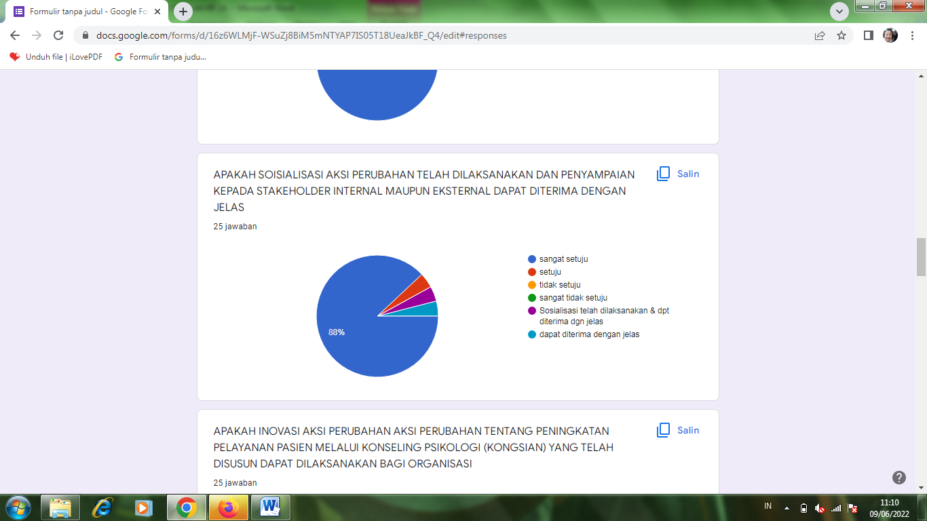
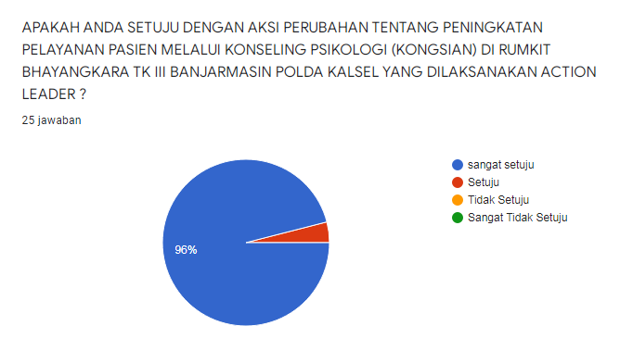

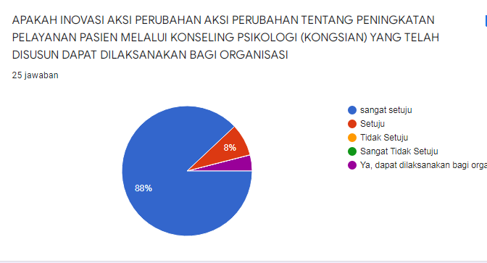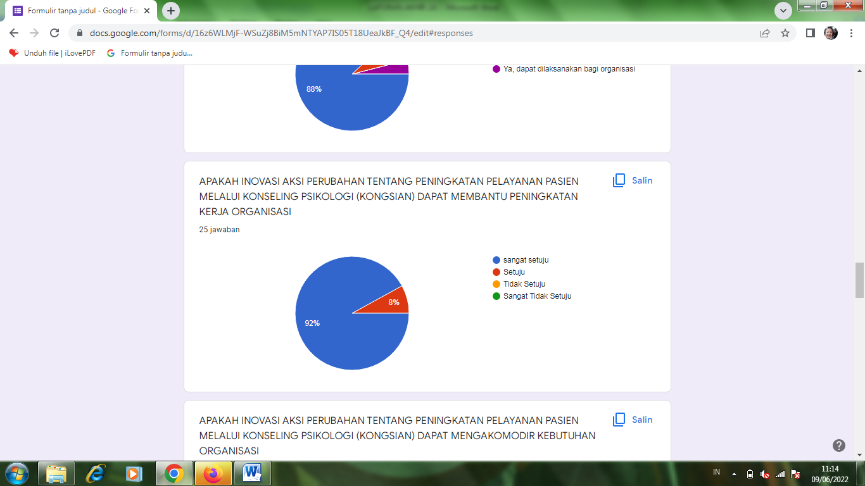

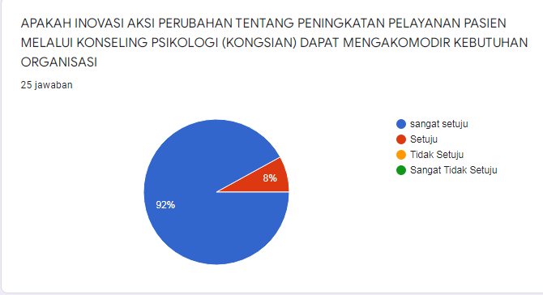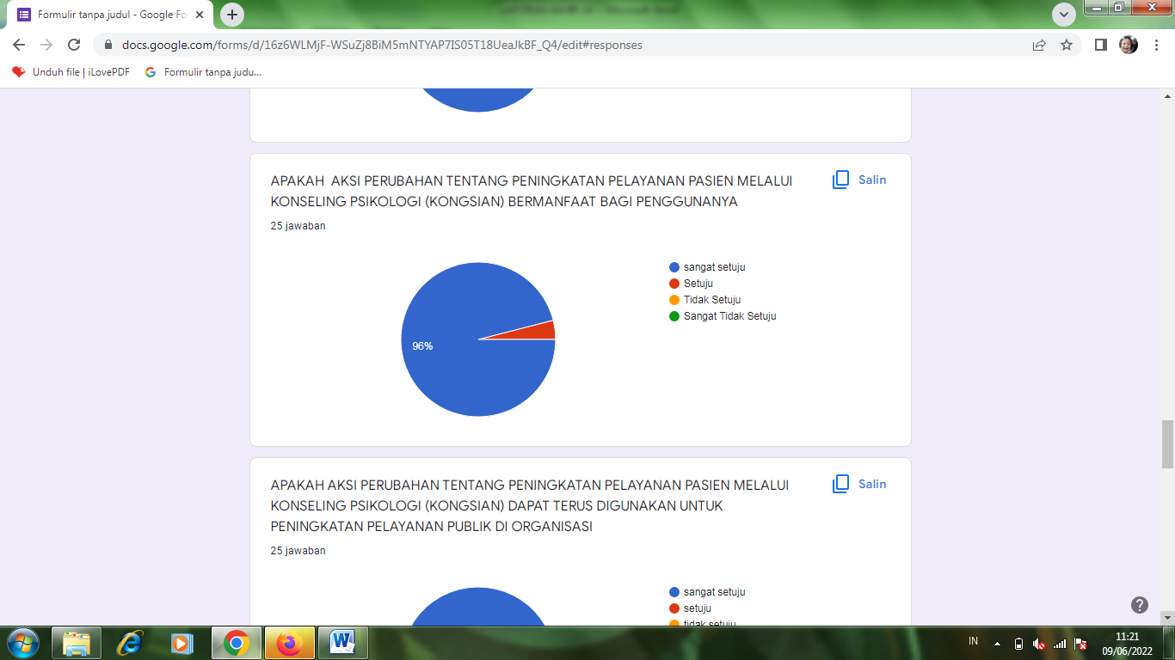

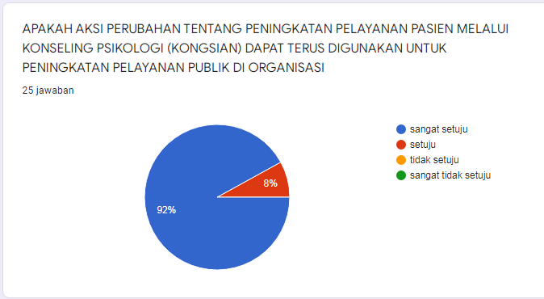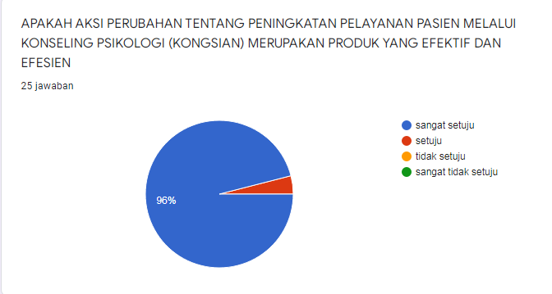

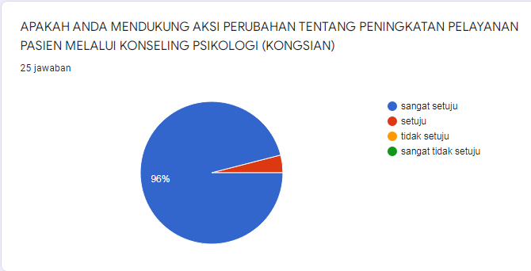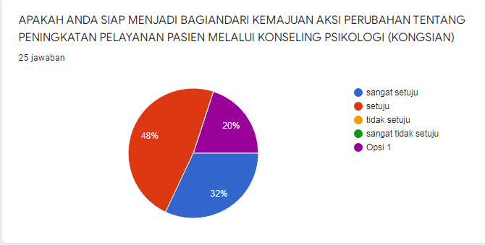

BAB IV

PENUTUP

      - KESIMPULAN
Bahwa implementasi aksi perubahan dapat diwujudkan melalui tahapan-tahapan kegiatan dari sejak tahapan persiapan/pembentukan tim efektif sampai dengan terwujudnya kondisi yang baru yaitu tersedianya SOP dan PKS pelayanan konseling psikologi pada pasien rawat inap di Rumkit Bhayangkara TK III Banjarmasin.
Terlaksananya aksi perubahan selama didukung oleh komitmen yang kuat dari pimpinan, tim efektif dan juga dari stakeholder baik internal maupun eksternal.
Upaya inovasi sebagaiman terlihat pada tahapan aksi perubahan yang telah dilaksanakan sesuai dengan Giat aksi dengan menghasilkan output sebagai berikut:
    - Tersusunnya SPO dan kebijakan mengenai Konseling Psikologi pasien (KONGSIAN) sebagai panduan dalam memberikan pelayanan konseling kepada pasien rawat inap di Rumkit Bhayangkara TK III Banjarmasin.
    - Terwujudnya Perjanjian Kerjasama (PKS) dengan Biro Psikologi SDM Polda Kalsel dan Ikatan Psikologi Klinis (IPK) Wilayah Kalsel dalam rangka memberikan pelayanan konseling psikologi kepada pasien rawat inap di Rumkit Bhayangkara TK III Banjarmasin.
    - Terimplementasikannya peningkatan pelayanan pasien melalui konseling psikologi (KONGSIAN) terhadap pasien rawat dengan harapan berdampak pada peningkatan pelayanan publik dan meningkatan kepuasan pasien terhadap pelayanan di Rumkit Bhayangkara TK III Banjarmasin Polda Kalsel.
Dengan adanya aksi perubahan ini maka dapat dilihat perubahannya dari sebelumnya Rumkit Bhayangkara TK III Banjarmasin Polda Kalsel tidak memiliki Layanan Pendampingan psikologi terhadap pasien sekarang sudah dapat dilaksanakan Pelayanan Konseling dan dari hasil evaluasi melalui kuisioner google form sebagian besar menjawab sangat setuju terhadap aksi perubahan ini dan juga respon positif dari penerima manfaat layanan konseling psikologi.
      - Rekomendasi
      - Agar aksi perubahan ini dapat berlanjut secara berkesinambungan dan akan mencapai indikator pasca pelatihan.
      - Agar dapat menjadi contoh bagi fasilitas pelayanan kesehatan Polri lainnya dalam rangka upaya peningkatan pelayanan publik.
      - Komitmen Pimpinan dengan adanya SPO dan PKS dari upaya peningkatan pelayanan pasien melalui konseling psikologi (KONGSIAN) merupakan salah satu kunci keberhasilan dalam rangka inovasi peningkatan pelayanan publik.

Mengetahui:    MENTOR  dr. BAMBANG PRASETYA, Sp.B  AKBP NRP 71030364 | Banjarmasin, Juni 2022  ACTION LEADER  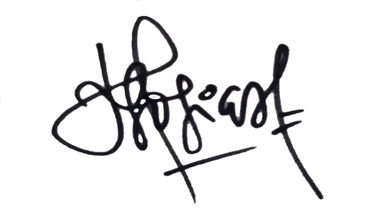  YOGIE ESTININGSIH, S.Kep, M.M  NOSIS 20220307021238

